패턴 제작 가이드

2021.05.10

사운드팀 정태식

목차

1.Cubase에서 음악 편집하기

1-1 음악 편집

1-2 프리뷰 편집

2. 패턴 툴 가이드

2-1 설치 방법

2-2 단축키

2-3 세팅

2-4 사용법

2-5 주의할 점

2-6 패턴 찍는 방법

2-7 이 이후 생각 나는 대로 늘려가는 항목

3. 패턴 툴 가이드2

3-1 2절, 풀버전

3-2 BPM이 변화하는 곡

1. Cubase에서 음악 편집하기

1-1. 음악 편집

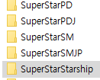

우선 위 사진처럼 각각 소속사 폴더를 만들어 놓고

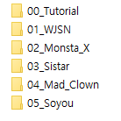

위처럼 아티스트 이름으로 폴더를 만들어 놓는 것이 좋다.

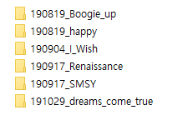

그 다음 위처럼 앞에는 작업 시작한 날짜와 뒤에는 (반드시)영어 이름 제목으로 만들어야 한다.

왜냐하면 패턴 툴 뷰어가 파일명에 영어, 숫자, 몇 가지 특수문자를 제외하곤 읽지 못하기 때문이다.

한 마디로 한글 같은 게 있으면 미리 보기 뷰어가 켜지지 않는다.

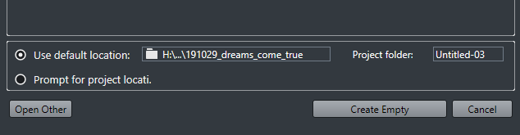

이제 Cubase를 켜면 오른쪽 하단에 Use default location: 옆의 주소부분을 눌러서 작업을 위해 만들어 둔 폴더를 지정하고 Create Empty를 누른다.

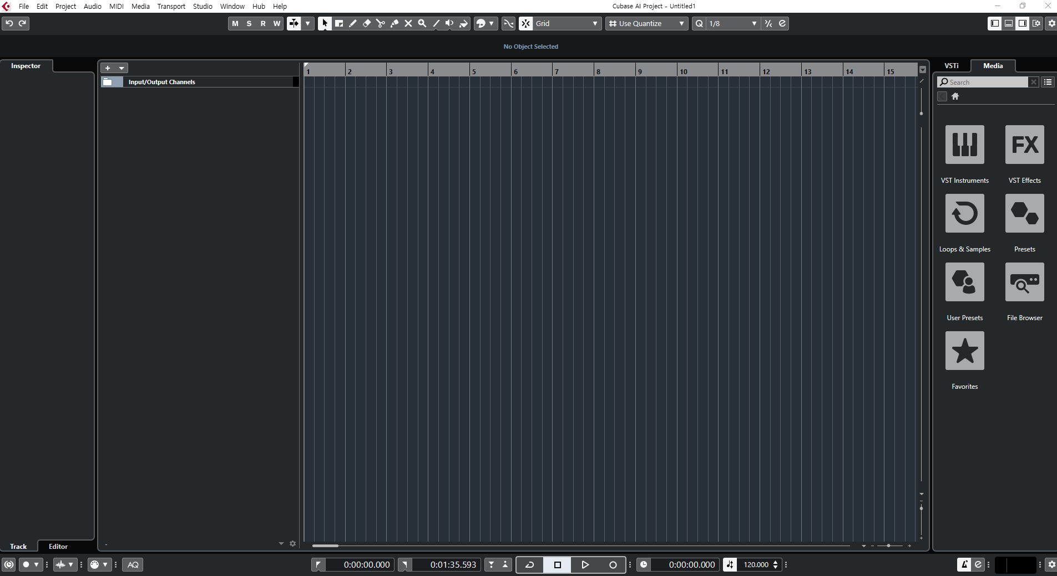

화면이 켜졌으면 우선 음악을 가져와야 한다. 보통 출시 전 .wav 파일을 받거나 아니면 멜론에서 .mp3파일(320kb)을 받아 사용한다.

단순하게 음악파일을 저 마디 있는 곳에 끌어 다 놓으면 된다.

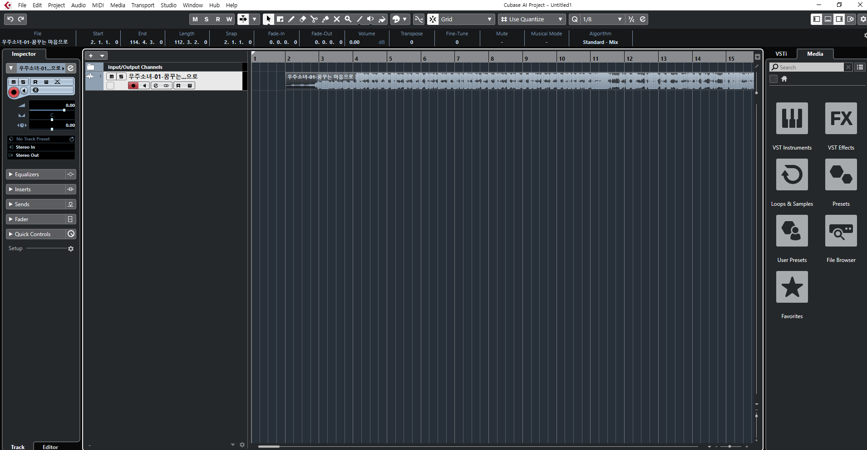

음악 파일이 올라간 모습이다. 여기서 파형을 누르고 Z키를 누르면 파형 부분이 확대된다.

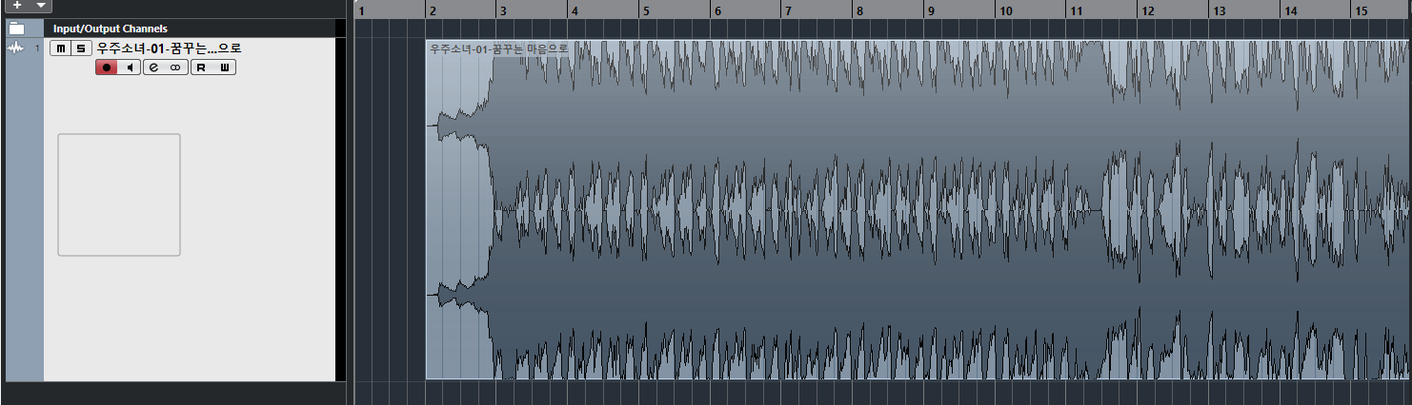

이제 다음으로 할 것은 BPM 설정이다. BPM 확인은 보통 MixMeister BPM Analyzer라는 프로그램을 사용한다.

사용법은 마찬가지로 켜고, 음악파일을 검은 곳에 드래그 앤 드롭 하면 분석해서 BPM을 보여준다.

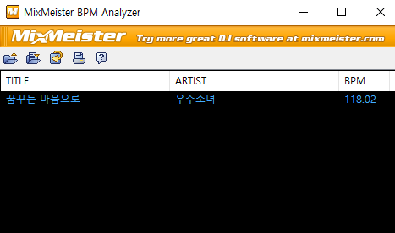

118.02로 나와 있으나 보통 소수점은 버린다고 생각하면 된다. (만약 65.5 이런 식으로 나온다면 2배를 할 때 필요하므로(131) 소수점을 버리면 안 된다.)

혹시나 BPM이 60~80대로 나온다면 2배를 하여 120~160BPM으로 작업하면 된다.

패턴 툴에서 작업하기 좋은 BPM 환경은 체감상 90~180정도이다.

가끔 저 분석기로 해도 안 맞을 경우가 있는데 그럴 경우엔 스스로 노가다로 찾아야 한다.

혹시라도 곡 중간에 BPM이 변경되는 곡이라면 원칙적으로 사용하지 못한다. (패턴 툴에서 지원 X)

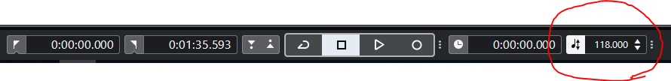

큐베이스 하단에 저 부분이 BPM을 변경하는 부분이다.

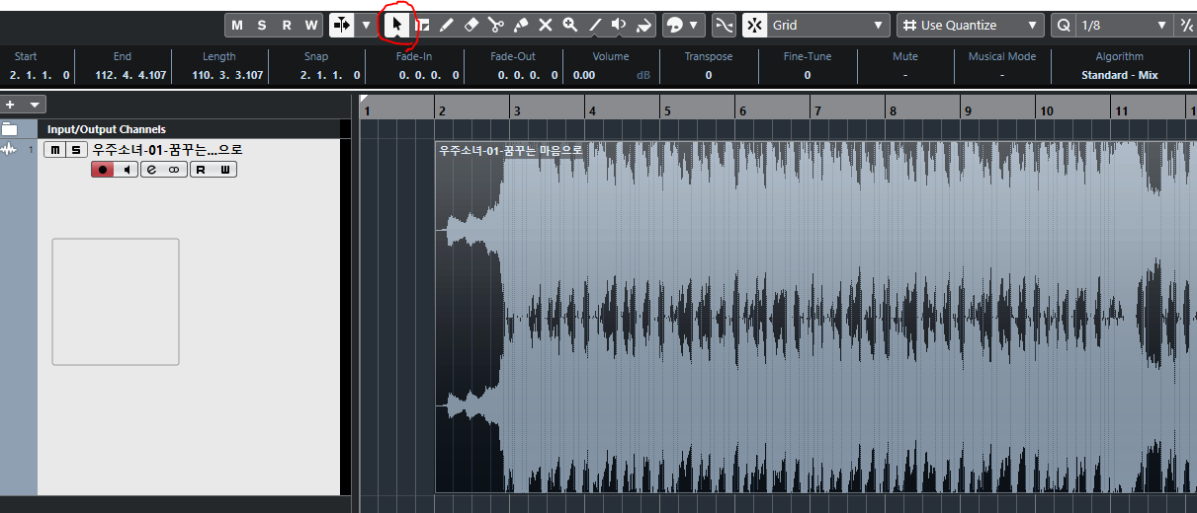

이제 음악 편집을 시작해야 한다. 위의 마우스 커서를 누르고 (단축키 1)

마디에 맞게 이동시켜야 한다.

숫자가 써져 있는 마디를 클릭을 하면 진행바가 그쪽으로 간다.

보통 우리는 편집을 할 때 2번째 마디부터 시작하게 하도록 한다.

구간 확대 단축키 G와 구간 축소 단축키 H를 사용한다.

단축키 J는 마우스를 사용하여 파형을 드래그 할 때, 사용자가 설정한 그리드 칸에 따라 이동하게 할 것인지, 자유자재로 움직일 것인지 하는 단축키이다. 보통 맞출 때는 풀어놓아야 한다.

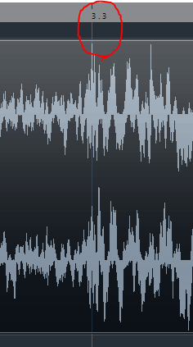

매우 크게 확대하여 Attack 마지막 부분을 마디에 맞춘다.

그리고 마디 시작점에 맞게 옮겨줘야 하는데, 이것은 음악의 구조를 파악하여(Intro-verseA-verseB… ) 바뀌는 부분에 첫 마디의 첫 박자를 맞춰줘야 한다.

가끔 못 갖춘 마디로 시작하는 음악이 있는데, BPM이 100이 넘는 곡이라면 2번째 마디에 못 갖춘 마디를 포함시키고 3번째 마디부터 시작하도록 하고 BPM이 100이하라면 1번째 마디에 못 갖춘 마디를 포함시키고 2번째 마디부터 시작하도록 한다.

곡이 시작할 때 패턴이 시작하자 마자 갑자기 나오는 것을 방지하기 위함이다.

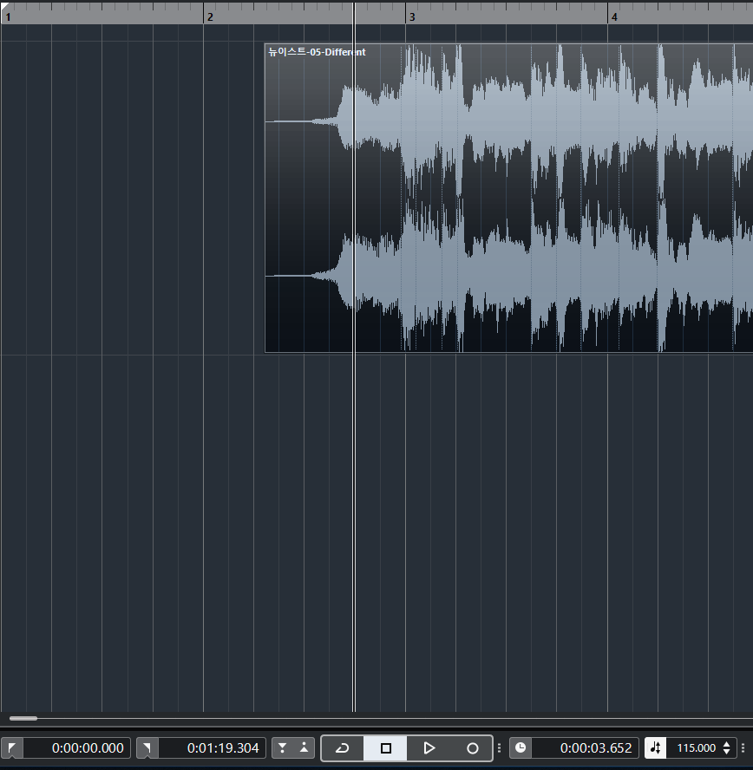

못 갖춘 마디. BPM 115의 곡이므로 3번째 마디에 정박자를 맞춘다.

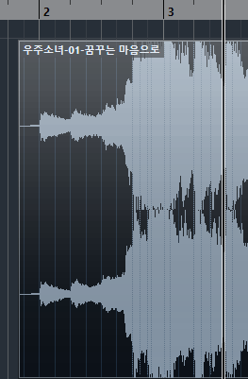

못 갖춘 마디가 아닐 경우 이렇게 정박자에 맞춘다.

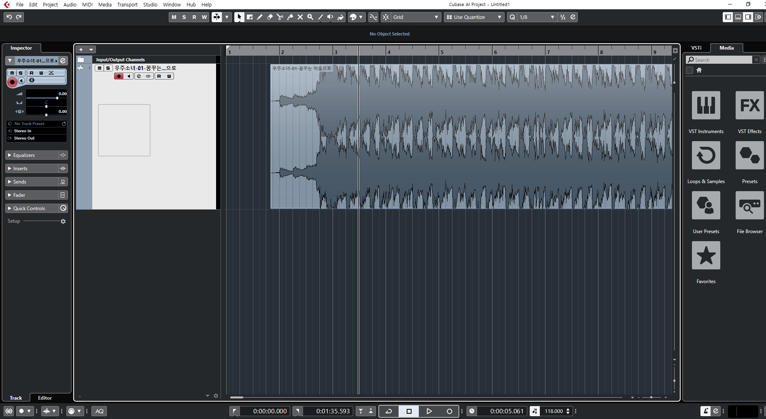

어느정도 맞췄다고 판단됐으면 메트로놈 소리(단축키 C)를 켜서 재생을(단축키 Space bar) 해본다.

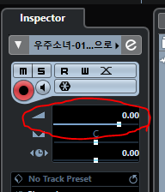

혹시라도 음악 소리가 너무 커서 메트로놈 소리가 안 들린다면, 화면 왼쪽 중간에 있는 저 부분을 -쪽으로 조절해 주면 소리가 작아진다. 맞췄으면 다시 0으로 돌려놓아야 한다. 안 돌려 놓으면 음악을 추출할 때 소리가 작아진 상태로 추출된다.

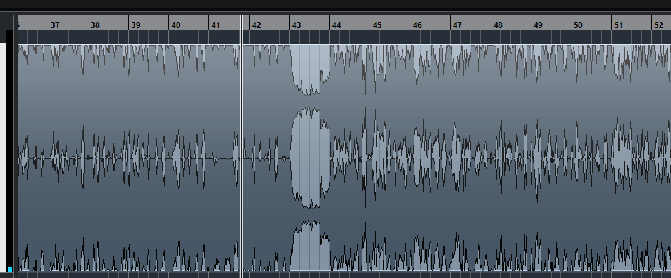

음악은 보통 1절에서 끝낸다. 1절의 길이가 너무 짧은 경우(1분 이하) 2절까지 한다.

편집은 1절이 끝나는 부분(1절이 끝나고 간주 포함)이 지나고 2절이 시작하는 구간부터 4마디 페이드 아웃이다. BPM이 100 미만일 경우 3.5마디 페이드 아웃을 한다.

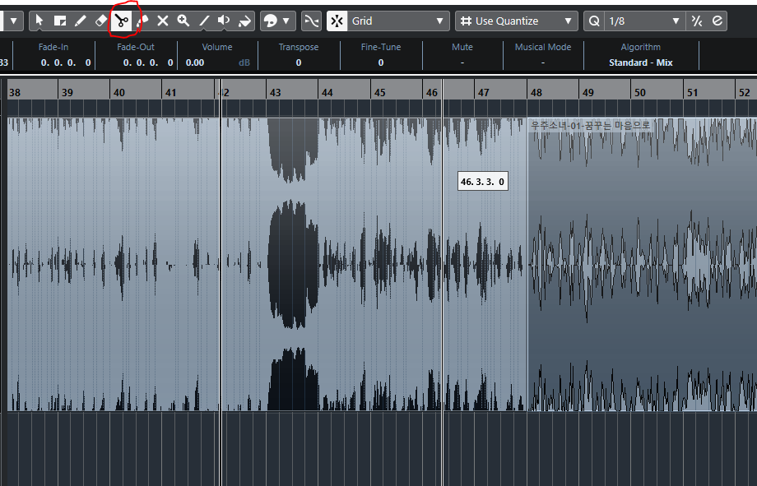

2절의 4마디까지 자르는 작업을 해야 한다. 가위의 단축키는 3 이고, 박자 정확히 잘라야 하므로 사용자 설정 그리드에 맞게 움직이게 하는 단축키 J를 누르고 자른다.

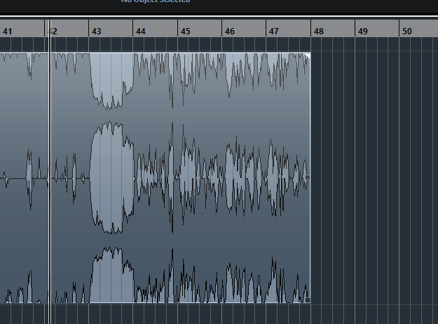

그 다음 다시 커서(단축키 1)을 누른 다음 자른 뒷 부분을 클릭하고 삭제(Delete키)를 누른다.

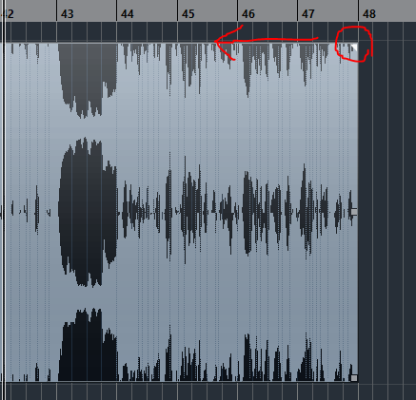

페이드 아웃을 하는 방법은 저 작은 세모를 마우스로 끌면 된다.

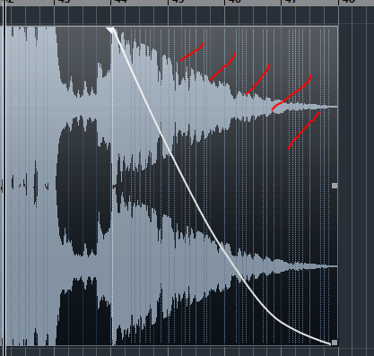

빨갛게 빗금 친 부분을 마우스로 더블 클릭을 하면 창이 하나 뜬다.

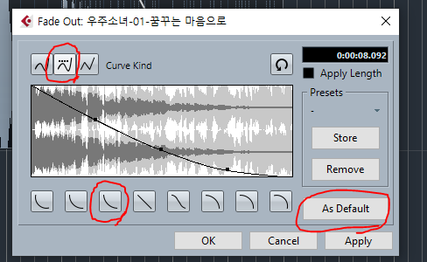

우리는 페이드 아웃 파형을 Curve Kind는 2번째, 곡선은 왼쪽에서 3번째로 할 것이다.

이렇게 설정하고 As Default를 누르면 이 모양이 작은 세모를 끌었을 때 기본 모양으로 나온다.

설정했으면 Apply를 누르고 Ok를 누른다.

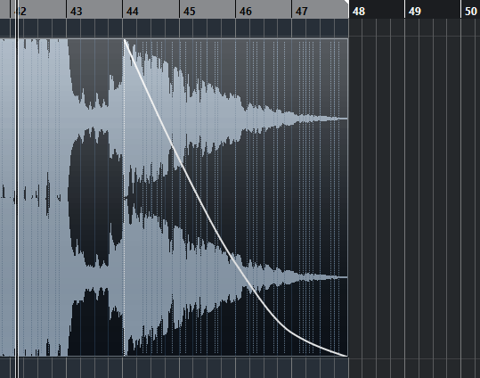

이제 음악 추출을 위한 범위를 설정해야 한다. 파형을 커서(단축키 1)로 선택한 후 단축키 P를 누르면 위처럼 파형만 선택이 된다.

맨 첫마디로 돌아가면 (스크롤 이동 단축키 Shift + 마우스 휠)

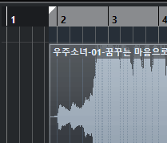

이렇게 첫 마디 까지 범위 설정이 되어 있지 않다.

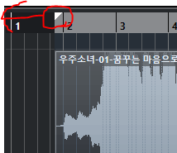

저 작은 세모를 첫 마디 까지 끌어주면

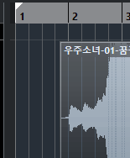

이렇게 채워지게 된다.

패턴 툴에서 작업을 할 때 앞에 공백이 필요하므로 이러한 작업을 해주는 것이다.

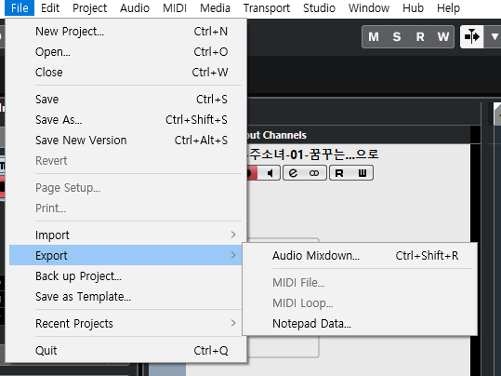

이제 범위를 설정 했으면 음악을 추출해야 한다. 상단 탭에 File – Export – Audio Mixdown 을 누르면 된다. 저 옆에 Ctrl + Shift + R은 원래 단축키가 없는데 직접 설정한 것이다.

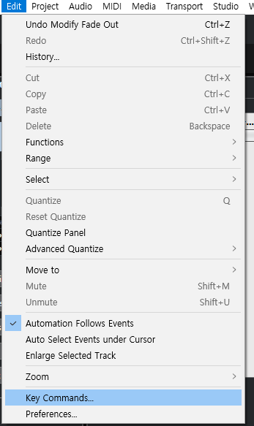

단축키를 설정하는 방법은

상단 탭의 Edit – Key Commands… 를 누르고

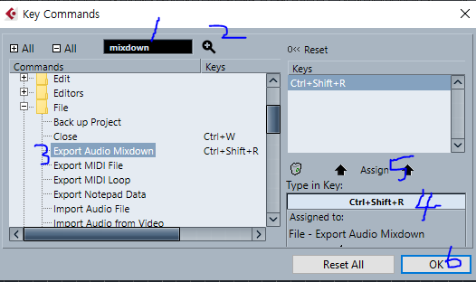

Mixdown을 입력하고(1) 돋보기버튼을 누른 후 (2) Export Audio Mixdown을 클릭하고(3)

Type in key아래 칸을 마우스로 누르고 자신이 원하는 키를 입력(4) 후 Assign을 누르고(5) OK(6)를 누르면 단축키 설정이 완료된다.

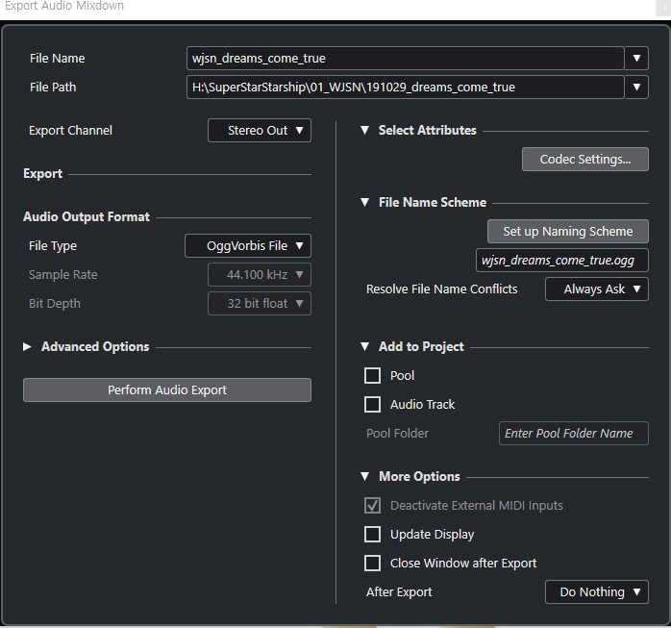

이제 자신이 설정한 단축키를 누르면 이 창이 뜬다.

File Name에 아티스트이름과 곡명

File Path에 저장할 경로

그리고 아래에 Audio Output Format에서 File Type은 OggVorbis File로

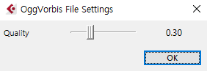

오른쪽 Select Attributes에 Codec Settings… 를 누르고 0.3으로 지정해야 한다.

설정이 완료되었으면 Perform Audio Export를 눌러 추출한다.

마지막으로 편집한 프로젝트도 반드시 저장한다. 나중에 변경사항이 있을 시 대응하기 위함.

1-1 음악 편집 요약 (반드시 알아야 한다 모르면 노답)

파일 이름은 반드시 영어, 숫자, 언더바( _ )로만 저장.

BPM은 90~180 사이로 맞춰 준 다음 작업

BPM이 변경되는 곡은 사용 불가

앞의 공백 기준은 2번째 마디부터 곡이 시작하도록 함

- 못 갖춘 마디일 경우, BPM 100 이상이면 2번째 마디에 못 갖춘 마디를 넣고 3번째 마디부터 시작

- 못 갖춘 마디일 경우, BPM 100 미만이면 1번째 마디에 못 갖춘 마디를 넣고 2번째 마디부터 시작

곡이 끝나는 부분은 보통 1절+간주까지. 1절 끝나는 부분이 1분 미만이라면 2절까지 작업한다.

페이드 아웃은 2절이 시작하는 기준으로 4마디. 이때 BPM이 100이상인 경우 4마디를 페이드 아웃, BPM이 100미만인 경우 3.5마디를 페이드 아웃한다.

음악 파일은 .ogg 파일, 0.3 (96kbs)로 추출

마지막으로 프로젝트 파일도 반드시 저장

1-2. 프리뷰 편집

사용자에 따라 다르지만 프로젝트를 음원 파일과 프리뷰 파일을 분리 하는게 편할 수도, 불편할 수도 있으므로 이건 마음대로 하길 바란다.

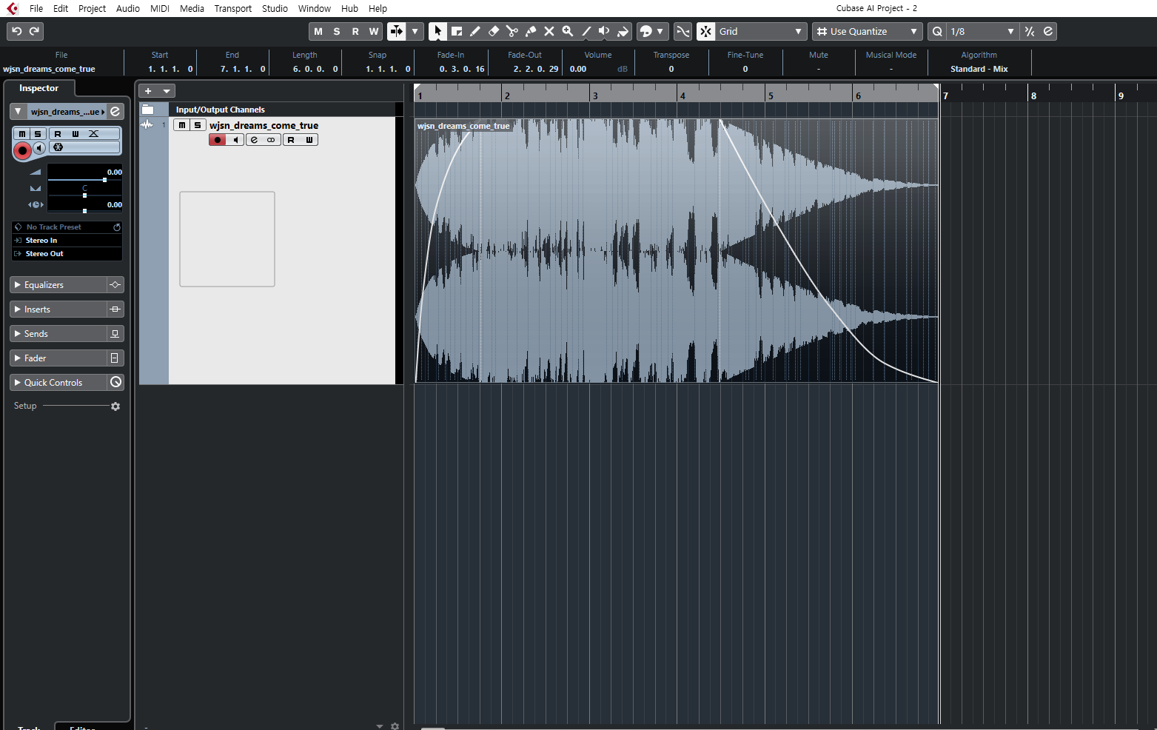

프로젝트 파일을 하나 더 만들어 같은 음원을 넣었다.

프리뷰는 사비(=후렴=하이라이트=절정부=클라이막스)가 시작할 때부터 6마디를 기준으로 하며

2절을 제작하는 주로 SuperStar BTS나 기타 등등의 경우엔 2절 부분이 시작할 때를 기준으로 6마디를 잘라준다. 1절과 2절은 사비 부분이 같으므로 차이를 두기 위함이다.

프리뷰는 BPM을 120으로 고정, 6마디, 앞 3박자 페이드 인, 뒤 2.5마디 페이드 아웃을 원칙으로 한다.

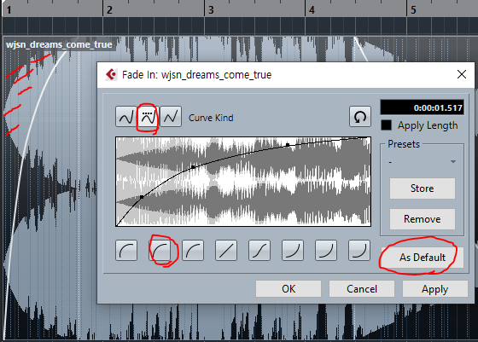

페이드 인은 마찬가지로 빨강색으로 빗금 친 부분을 더블클릭 하면 창이 열리며 Curve Kind는 2번째, 아래 곡선은 왼쪽에서 2번째이며 마찬가지로 As Default를 누르면 앞으로 페이드 인을 걸 경우 저 모양대로 나온다. 페이드 아웃은 1-1에서 설명한 것과 마찬가지로 Curve Kind는 2번째, 아래 곡선은 왼쪽에서 3번째로 같다.

프리뷰는 사비 부분을 앞 뒤로 가위로 잘라(단축키 3) 첫 번째 마디에 위치시킨 후 저장해야 한다. 파형 부분에 Ctrl + Alt + 드래그를 하면 음악 구간을 이동시킬 수가 있으므로 일단 대충 사비 부분 6마디를 자른 후 첫 마디로 이동시켜서 음악 구간을 조정하면 빠르게 프리뷰를 만들 수 있다.

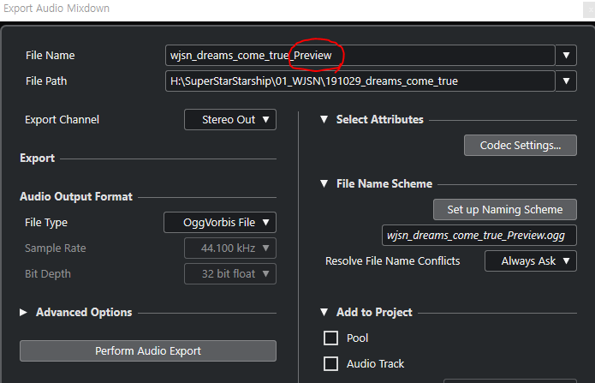

저장시에는 똑같이 ogg파일로 저장하며 파일 이름 뒤에 Preview를 꼭 붙여준다.

1-2 프리뷰 제작 요약 (반드시 알아야 한다 모르면 노답)

프리뷰는 사비(=후렴=하이라이트=절정부=클라이막스)가 시작할 때부터 6마디를 기준으로 한다.

2절 프리뷰의 경우 2절이 시작하는 기준으로 6마디.

프리뷰는 어느 노래든 BPM120고정, 6마디, 앞 3박자 페이드인, 뒤 2.5마디 페이드 아웃

파일 저장은 ogg파일, 파일 이름 뒤에 Preview라고 붙여준다.

2. 패턴 툴 가이드

2-1 설치 방법

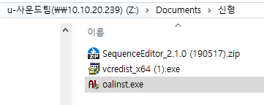

패턴 툴은 SequenceEditor라는 파일로 사운드팀 NAS(Network Attached Storage)에서 위와 같은 경로로 찾을 수 있다.



SequenceEditor 2.1.0을 풀어주고 vcredist_x64와 oalinst를 설치한 후 SequenceEditor.exe를 눌러 실행하면 된다.

패턴 툴 경로나 패턴 파일, 음악 등에 영어, 숫자, 언더바( _ ) 이외엔 존재해서는 안 된다.

2-2 단축키

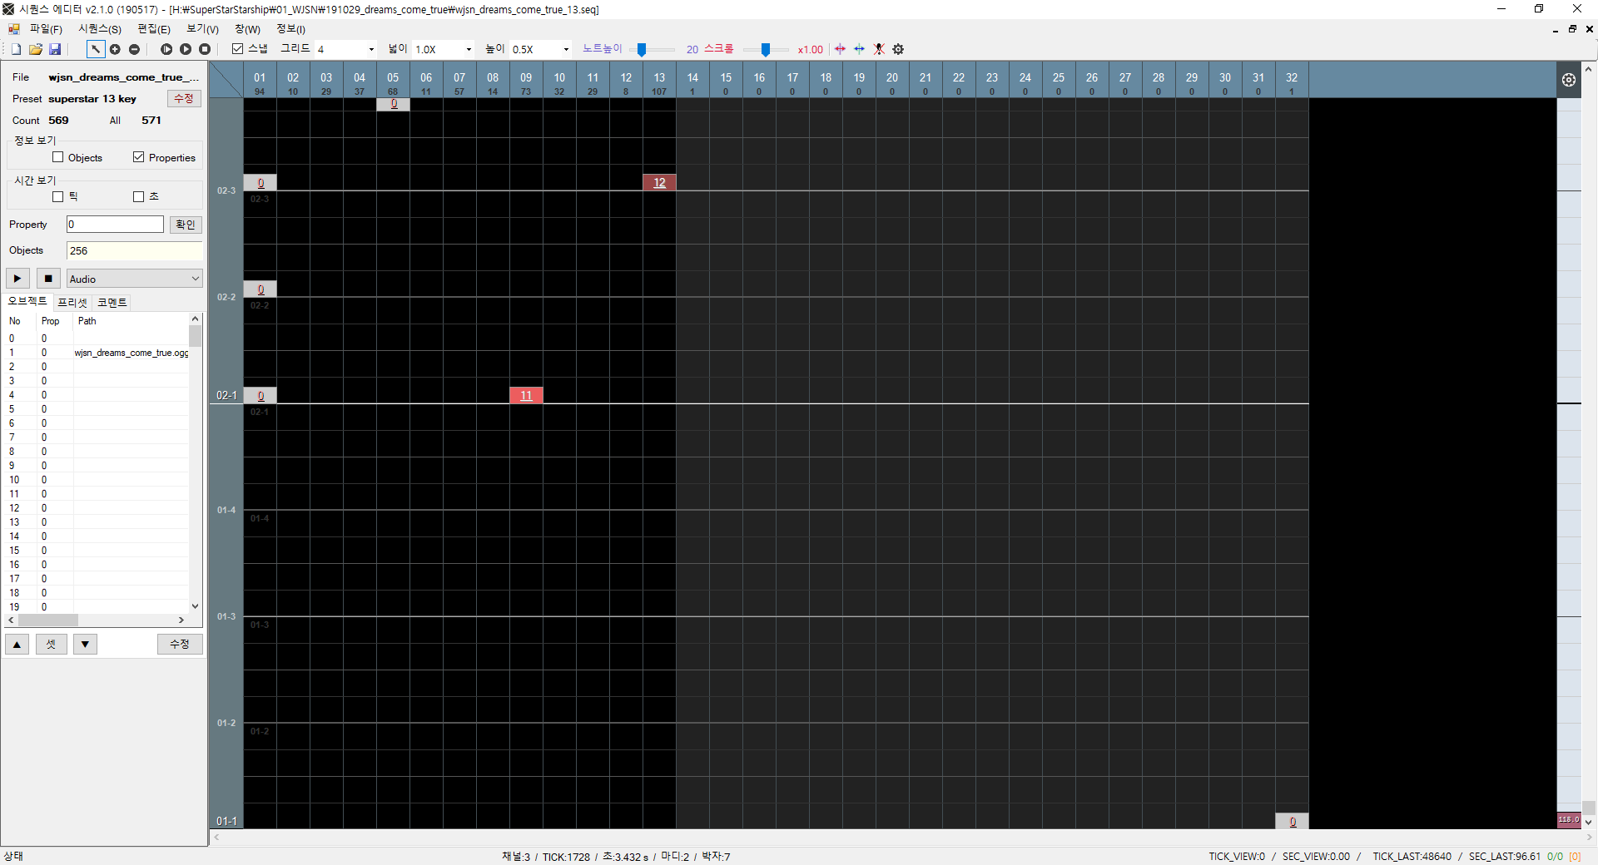

단축키 (잘 사용 안 하는 것은 뺌)

F1 : 선택

F2 : 노트 추가

F3 : 노트 삭제

F5 : Object 정보 보기 (음악 재생 노트와 패턴 노트 구분)

F6 : Properties 정보 보기 (노트의 형태 구분 (일반 노트 / 롱노트))

F12 : 현재 보는 곳부터 뷰어 재생

Shift + 마우스 휠 : 5배 빠른 속도로 스크롤 가능

Alt + 마우스 휠 : 0.2배 느린 속도로 스크롤 가능

Ctrl + S : 저장

Ctrl + A : 1~13 라인 전체 노트 선택

Ctrl + Z : 실행 취소

Ctrl + Y : 다시 실행

Ctrl + X : 노트 잘라내기

Ctrl + C : 노트 복사하기

Ctrl + V : 노트 붙여넣기

Ctrl + “ + ” : 그리드 높이 배율 늘이기 (“ “는 +랑 구분하기 위함으로 그냥 쓴 것)

Ctrl + “ - “ : 그리드 높이 배율 줄이기

Shift + “ + “ : 그리드 넓이 배율 늘리기

Shift + “ – “ : 그리드 넓이 배율 줄이기

Ctrl + Shift + “ + “ : 그리드 수 조정 4-8-16-32-3-6-12-24-Free 순서

Ctrl + Shift + “ - “ : 그리드 수 조정 Free-23-12-6-3-32-16-8-4 순서

Ctrl + Shift + “ / ” : 그리드 수 조정 4-8-16-32-4-8-16-32-4-…. 순서

Ctrl + Shift + “ * ” : 그리드 수 조정 3-6-12-24-Free-3-6-12-24-Free-3-…. 순서

Space : 패턴툴에서 스크롤 재생

Ctrl + Space : 패턴툴 처음부터 스크롤 재생

Ctrl + R : 경고 표시 삭제 (노트 겹쳤을 때 생기는 표시)

단 노트 2개 이상 선택 + q : Properties 11~12의 롱 노트로 변환

단 노트 2개 이상 선택 + w : Properties 21~22의 롱 노트로 변환

노트 선택 + M : 반전 기능(1, 5라인 노트를 선택 했을 경우 13, 9 라인으로 변경)

노트 선택 + N : 유동적 반전 기능 (1, 5라인 노트를 선택 했을 경우 13, 9가 아니라 5, 1로 변경)

프리셋 기능

노트 선택 상태 + (Ctrl + 1~0) 또는 (Ctrl + Numpad 0~9) : 프리셋 저장 (프리셋 탭에서 이름 지정 가능)

(Shift + 1~0) 또는 (Shift + Numpad 0~9) : 프리셋 불러오기

코멘트 기능

Properties 정보보기 상태(F6) + 단노트 선택 + 1000~1100번 사이의 숫자로 변경 = 코멘트 기능

2-3 세팅

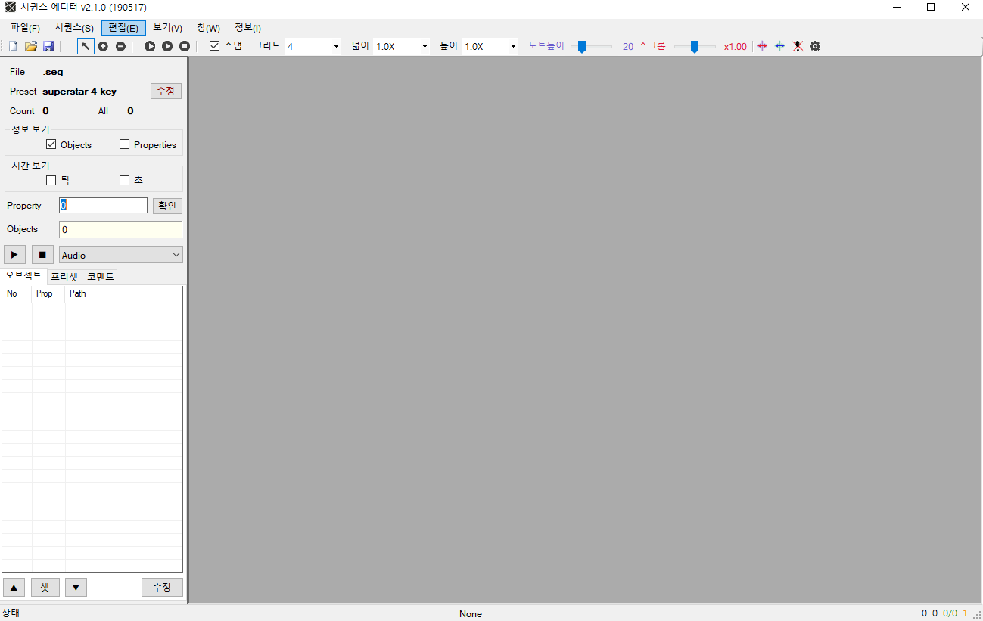

첫 화면이다.

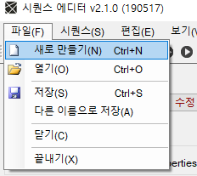 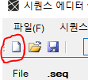

상단 탭의 파일 – 새로 만들기 또는 빨간 동그라미를 친 흰색 종이 모양을 누른다.

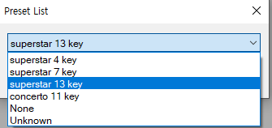

Superstar 4key, 7key, 13key를 사용할 것이다.

4key는 Easy난이도, 7key는 Normal난이도, 13Key는 Hard 난이도에 대응된다.

그 아래 있는 concerto 11key, None, Unknown은 전혀 사용하지 않는다.

Hard 난이도부터 만들고 조금 노트를 덜어내서 찍으면 Normal이 되고 더 덜어내면 Easy가 된다. Hard 난이도부터 찍을 것이므로 superstar 13key를 선택한다.

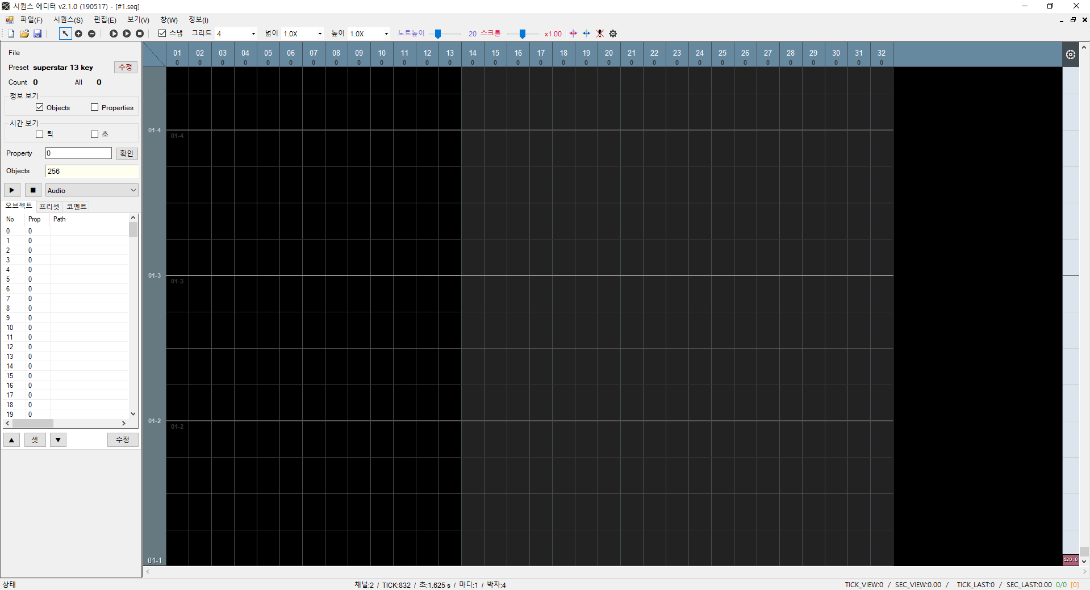

그럼 이러한 화면이 켜질 것이다. 우선 저장을 필수로 해야 한다. Ctrl + S 단축키를 사용하여 1-1에서 만들었던 폴더에 아티스트_곡명(영어)_13 or 7 or 4 라고 저장한다.

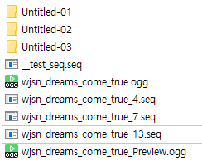

하드, 노말, 이지를 구분하기 위해 맨 뒤에 13, 7, 4라고 표기한다.

위의 사진에서 wjsn_dreams_come_true_13.seq는 우주소녀(아티스트명), 꿈꾸는 마음으로(곡명), 13키(하드) 라는 뜻이며 곡명 영어 표기는 Youtube에 곡을 치면 영어 곡명이 같이 나온다

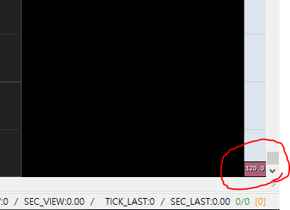

첫 마디 하단 오른쪽 구석에 120.0이라는 숫자가 있다.

선택 모드(F1) 인 상태에서 저걸 누르고 오른쪽 클릭을 하면 정보가 뜬다.

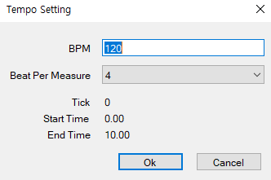

곡의 BPM을 설정하는 것이며 우리가 음악 편집을 했을 때의 BPM을 넣어주면 된다.

90미만의 BPM을 적용하면 패턴툴 스크롤 속도 밑 슬라이드 롱노트 각도가 매우 높기 때문에 작업하기에 좋지 않으므로 90이상~180이하 정도에서 작업하도록 하자. 혹시나 BPM180을 초과하는 음악이 있으면 BPM 반으로 줄여서 음악편집 및 작업을 하도록 하자.

Beat Per Measure는 박자를 설정하는 곳으로 보통 음악이 4/4박자이므로 건드릴 필요가 없지만 캐롤이나 왈츠 같은 스타일의 곡이면 3/4박자 인 경우가 많으므로 3으로 설정하고 하면 된다. 혹시나 중간에 박자가 바뀌는 경우엔 툴 특성상 바꿀 수가 없으므로(BPM을 도중에 바꿀 순 있으나 BPM설정이 2개인 패턴파일은 현재 오류가 난다) 그냥 작업해야 한다. (BPM이 중간에 바뀌는 음악을 못 사용하는 이유도 이러한 이유이다.)

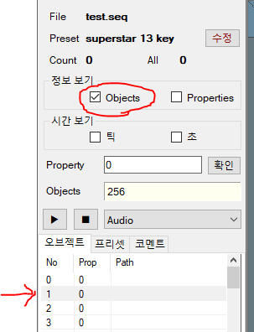

노트 정보가 Objects (단축키 F5)인 상태에서, 오브젝트 탭 아래의 No 1칸을 더블 클릭하면 파일을 불러올 수 있다.

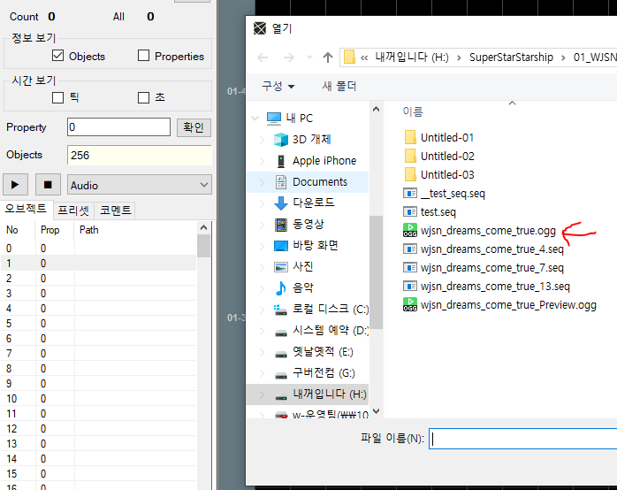

그리고 불러올 음악 파일을 선택한다.

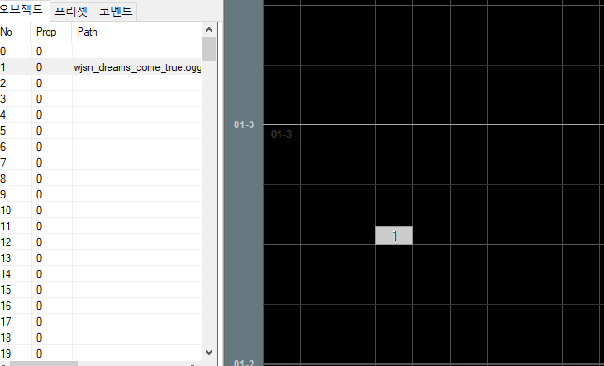

오브젝트 1번에 음악이 들어갔고 이 상태(Objects (F5)정보 보기 상태)로 노트 추가(F2)로 찍으면 저렇게 1번이라는 노트가 찍힌다. 저 노트의 의미는 저 노트가 지나가는 순간 음악파일이 재생되는 것을 뜻한다.

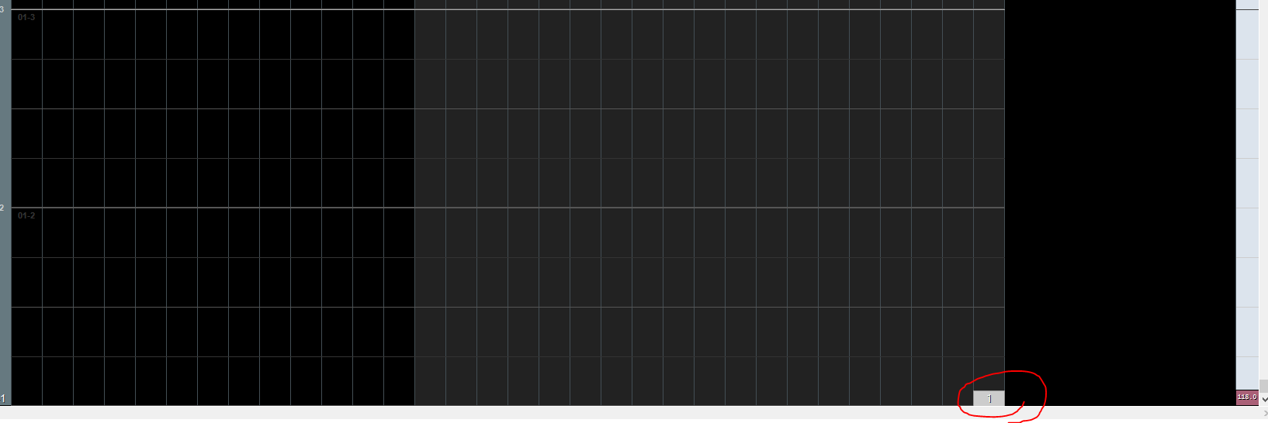

1~13 라인은 실제로 눌러야 하는 노트가 나오는 위치이므로 자동으로 재생하도록 하기 위해 32번 채널 맨 아래에 놓도록 한다(반드시 이 위치 놓아야 한다. 의문을 갖지 말자.). 1-1 음악 편집 때 맨 첫번째 마디에 공백까지 끌어 저장한 이유가 바로 여기에 있다.

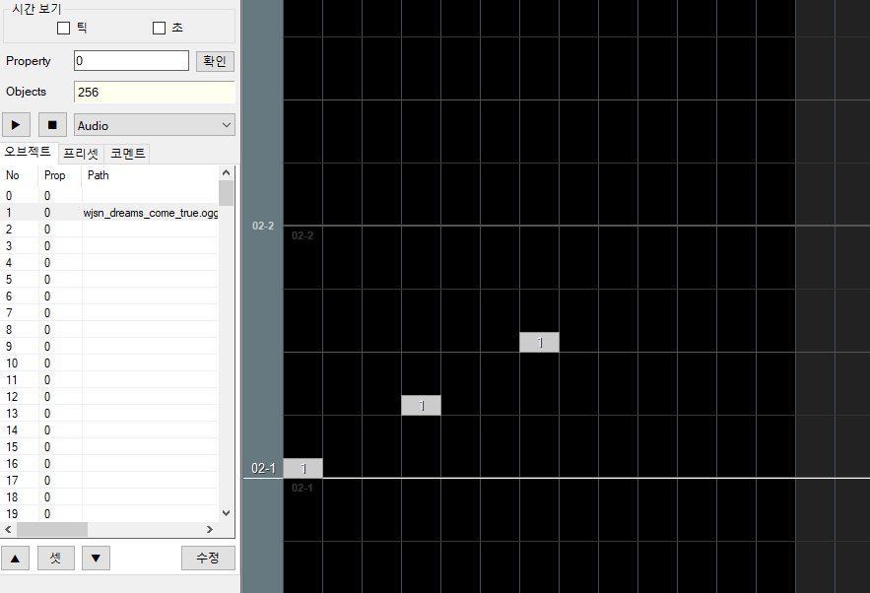

이제 음악이 나오는 위치부터 노트를 찍어야 하는데 이렇게 바로 노트를 찍으면 절대 안된다.

노트 오브젝트가 1번으로 설정되어 있기 때문에 음악이 이미 재생되고 있지만 저 2번째 마디 노트가 지나가는 순간 음악이 다시 재생되기 때문에 오브젝트 탭 No.에 비어 있는 No.노트 오브젝트를 사용하여 노트를 찍어야 한다.

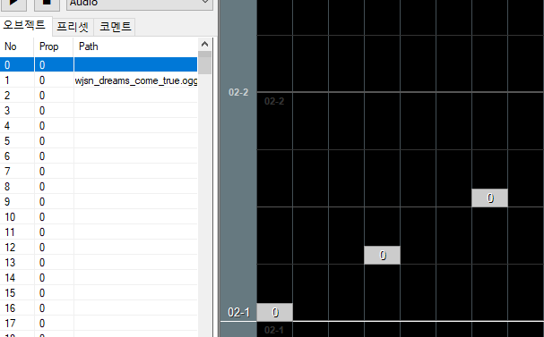

반드시 노트를 찍을 때는 노트 오브젝트 0번을 선택하고 찍어야 한다. (2번 3번 4번….으로 찍으면 안되냐? 하는데 그냥 0번으로 찍어야 한다. 의문을 갖지 말자.)

이제 노트를 찍을 준비가 전부 되었다.

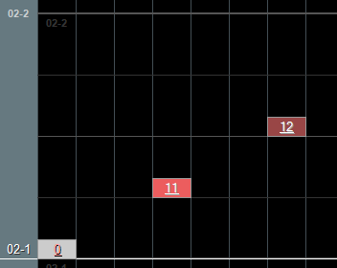

F6을 누르면 노트정보가 Properties로 바뀌며 안에 숫자에 밑줄이 쳐진 상태가 된다.

이 상태부터 이제 노트 찍을 준비가 된 것이다.

2-4 사용법

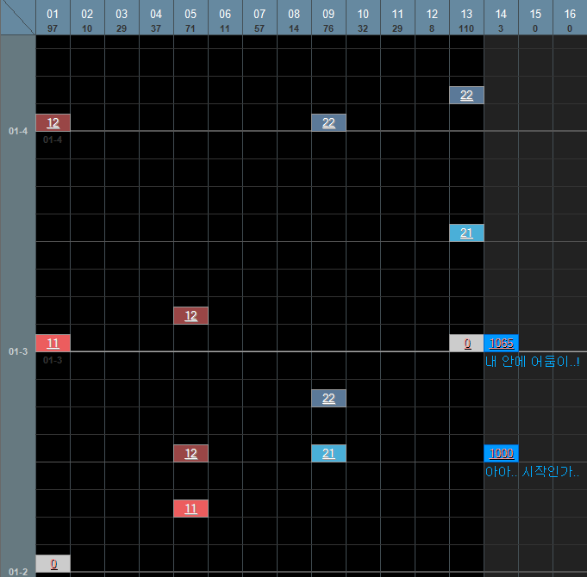

노트 종류엔 현재 4가지가 있다. (단 노트, 롱노트, 롱노트2, 코멘트 노트)

노트 Properties 번호

0 : 일반 노트(= 단 노트)

11 : 롱노트 시작점

12 : 롱노트 끝점

21 : 롱노트2 시작점

22 : 롱노트2 끝점

1000~1100 : 코멘트 노트

노트 하나를 선택(F1)하고 숫자를 입력하면 바로 변경이 된다.

롱노트 11,12와 21,22의 차이점은 동시에 롱노트를 사용하고자 할 경우 있는 것이다.

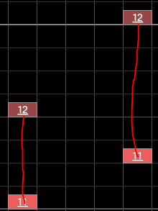(1) 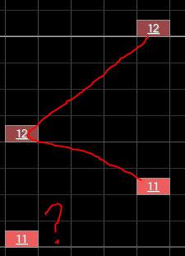(2) 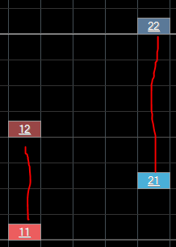(3)

만약 이런 상태라면 오류가 뜬다. 내가 원하는 모양은 (1)사진과 같은 모양인데 이 롱노트의 원리는 11부터 12까지 단순히 이어주는 것이다. 그러나 시스템은 (2)사진과 같이 표현하게 되므로 구별이 필요한 것이다. 이럴 경우에 (3)사진과 같이. 21-22 롱노트를 사용하여 이러한 오류를 없애는 것이다. 쉽게 말해 롱노트 2개를 동시에 사용할 경우 저렇게 구별해 줘야 한다. 또한 동시에 롱노트를 3개이상은 구현 할 수 없다.

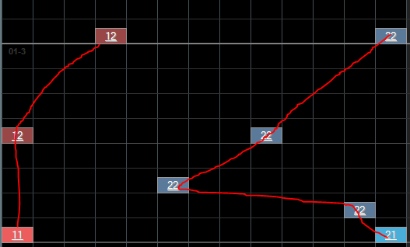 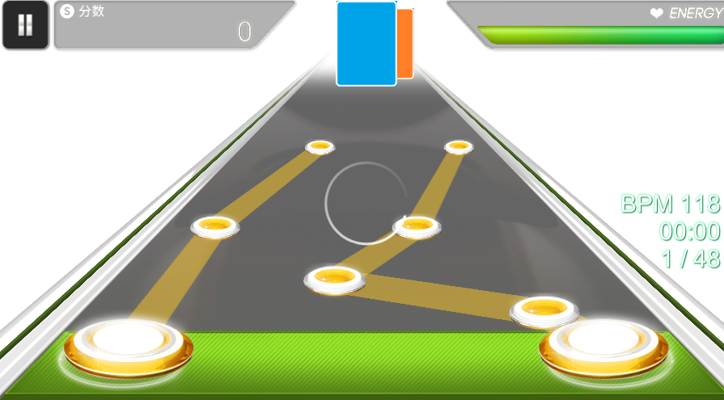

우리 게임은 롱노트만 있는게 아니라 긋는 슬라이드 노트도 있는데, 이것은 단순히 라인을 바꿔가면 이어주면 슬라이드 롱노트가 만들어진다. 오른쪽 사진은 실제 게임의 노트 모습.

코멘트 노트는 메모하는 기능으로 14~32 라인에 Properties번호 1000~1100 사이의 번호로 변경한 후 그 노트를 오른쪽 클릭하면

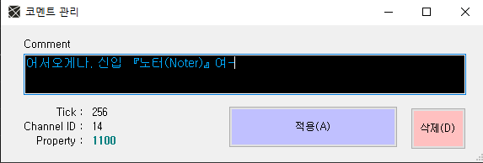

이러한 창이 뜨는데, 여기에 입력하고 적용을 누르면

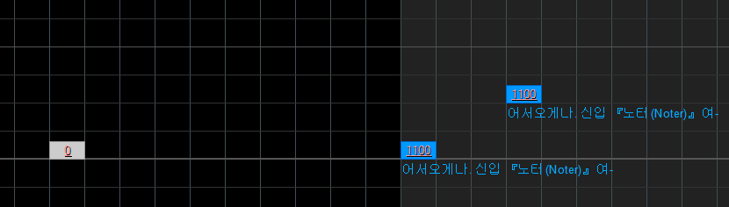

이렇게 글씨가 써진다. 삭제하려면 노트를 누르고 단순히 삭제를 하면 코멘트는 지워지지 않으며 오른쪽 클릭을 하고 코멘트 관리 창에서 삭제 버튼을 눌러야 코멘트가 삭제된다.

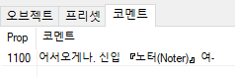

기록된 코멘트는 화면 왼쪽 중간에 코멘트 탭에서 확인할 수 있다.

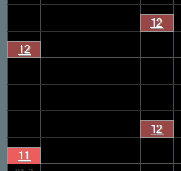

만약 이런 노트를 자주 쓴다고 하면 어떨까? 매번 찍어서 연결해 주어야 할까?

방법은 2가지가 있다.

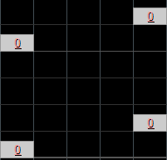 (1) 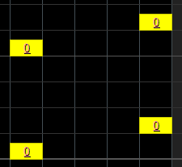(2)

노트를 (1)사진과 같이 찍어 놓고 (2)사진과 같이 4개를 선택한다.

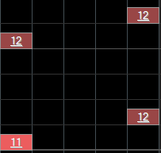(3) 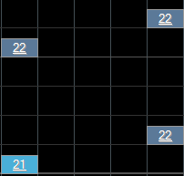(4)

이상태에서 q를 누르면 (3)사진 처럼 되고 w를 누르면 (4)사진 처럼 된다. 이 단축키는 2-2 단축키에서 써 놓은 기능이다.

이것이 첫 번째 방법이다

두 번째 방법은 프리셋 저장 기능이다.

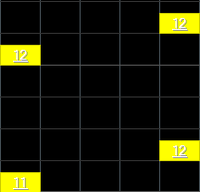

만들어 놓은 노트를 선택하고

노트 선택 상태 + (Ctrl + 1~0) 또는 (Ctrl + Numpad 0~9) 을 누르면 옆의 프리셋 탭에 저장이 된다.

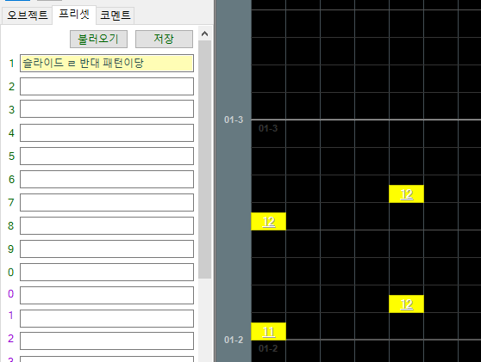

위 사진은 프리셋 저장을 할 노트를 선택하고 Ctrl + 1을 눌러 저장한 것이다. 프리셋 탭에서 빈칸에 이름을 적어 넣을 수도 있다.

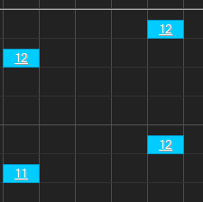

(Shift + 1~0) 또는 (Shift + Numpad 0~9) 을 누르면 프리셋 불러오기를 할 수 있다. 위의 사진에서 Ctrl + 1로 저장을 했으므로 Shift + 1을 누르면 파란색으로 된 노트가 마우스 커서를 따라다니는 상태가 된다. 이때 클릭 한 번을 하면 저장한 프리셋 패턴이 생긴다.

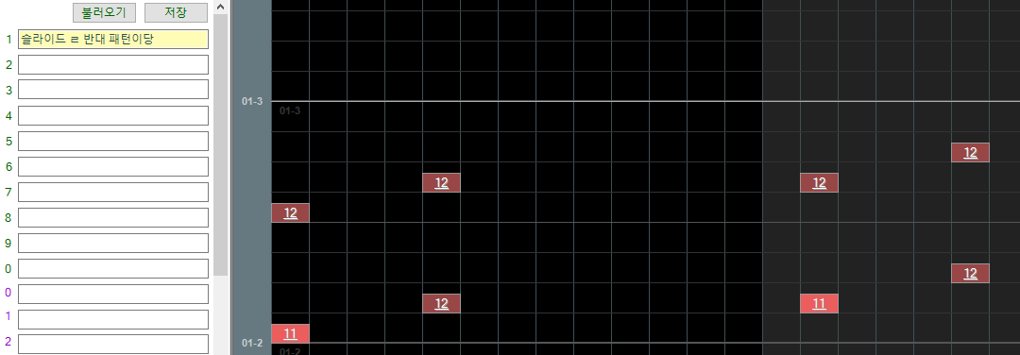

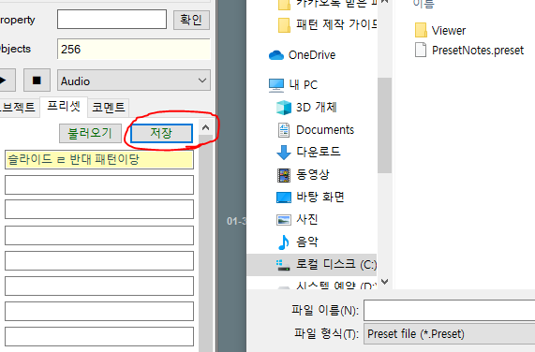

이 만들어둔 프리셋은 저장기능도 제공되며 프리셋 탭 아래 저장 버튼을 누르면 프리셋을 저장 할 수 있으며 불러올 수도 있다. 단, 이 프리셋 파일은 만들고자 하는 패턴파일과 같은 폴더 안에 있어야 한다.

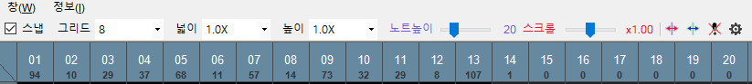

상단에는 여러가지 기능이 있다.

스냅 : 이것을 해제하면 그리드에 상관없이 노트를 찍는 기능이다. 이걸 사용할 일은 없으므로 항상 체크해두자.

그리드 : 박자를 나눈 수이다. 4beat, 8beat, 16beat등의 노트를 찍을 때 더 세밀한 칸이 필요하므로 이럴 때 수시로 변경하여 찍을 수 있게 한다. 음악 도중 셋잇단 소리가 나오면 그리드 3, 6, 12등으로 바꾸어 찍을 수 있다. 단축키 Ctrl + Shift + “ + “ 또는 “ – “ 로도 바꿀 수 있다.

넓이 : 그리드의 좌우 크기를 조절하는 기능으로 단축키 Shift + “ + ” 와 Shift + “ – “로도 조절할 수 있다.

높이 : 그리드의 상하 크기를 조절하는 기능으로 단축키 Ctrl + “ + “ 와 Ctrl + “ – “로도 조절할 수 있다.

노트 높이 : 패턴 툴의 노트 높이를 조절하는 기능인데 높이면 롱노트 처럼 보이므로 디폴트 값인 20에 그냥 두는게 좋다. 딱히 만질 일도 없다.

스크롤 : 마우스 휠로 이동할 때 한 번 휠에 대한 이동 거리를 조절하는 기능. 총 마디수가 많을수록 한 번 휠을 움직이면 이동거리가 같이 커지게 되는데, 노트가 음악에 알맞도록 맞추기 위해 같은 구간을 여러 번 반복해서 들을 경우가 엄청 많다. 이때 휠의 이동거리가 많을수록 같은 구간 반복해서 듣기가 불편하기 때문에 스크롤의 범위를 줄이면 해결된다.

 : 이것은 미러(반전)기능으로 반전시킬 노트를 선택하고  이것을 선택하거나 단축키 M을 누르면 된다.

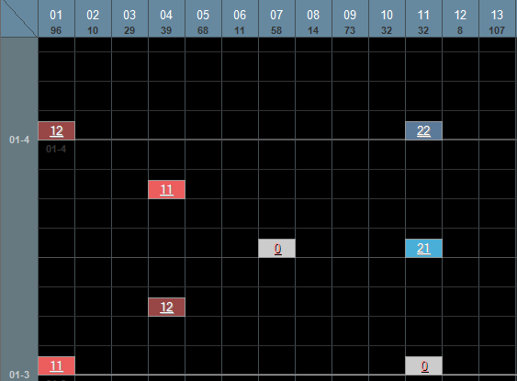

이 노트를 선택해서 미러(반전)기능을 사용하면

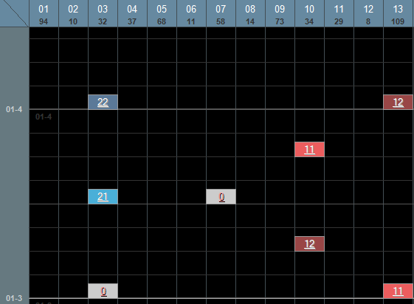

이렇게 바뀌게 된다.

미러 범위는 무조건 1~13라인이다.

 : 이것은 플렉시블(유동적)미러(반전) 기능이다. 노트 선택 후 이 버튼을 누르거나 단축키 N을 누르면 된다.

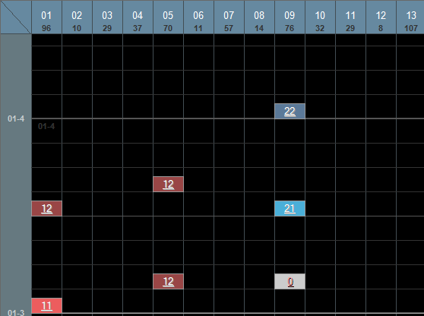

이런 노트를 플렉시블 미러 기능을 이용하면

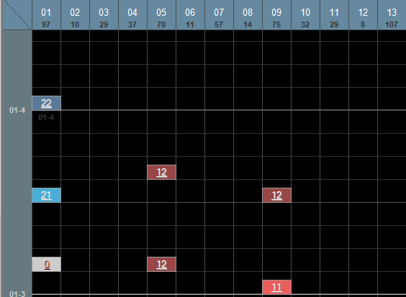

이런 식으로 미러가 된다. 선택한 좌우가 1~9라인이므로 1~9라인에서만 미러가 이루어 지는 기능이다.

 : 이것은 노트가 겹쳤을 때 오류 마크가 생기는데, 혹시라도 사라지지 않는 경우 이 것을 누르거나 단축키 Ctrl + R을 누르면 사라진다.

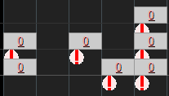(1) 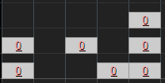(2)

(1)사진 상태에서 이 버튼을 누르거나 Ctrl + R을 누르면 (2)사진처럼 오류 마크가 사라진다.

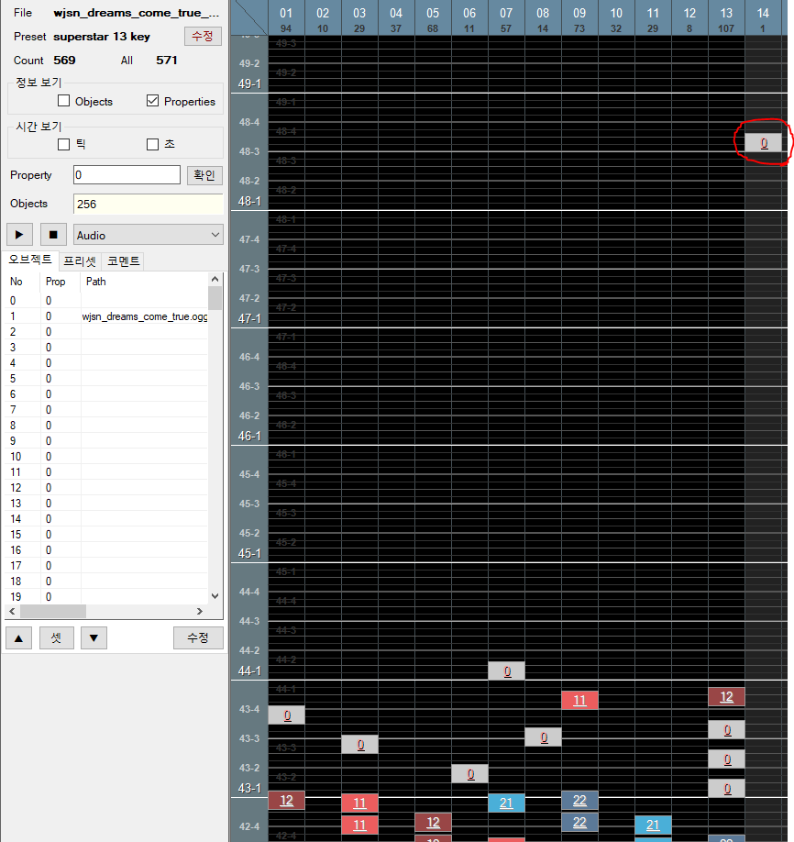

노트 진행은 노트가 마지막에 있는데 까지 진행된다.

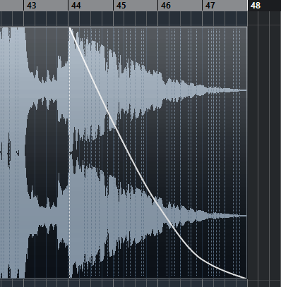

음악 편집 때 44마디부터 2절이 시작되고 48마디에 완전이 음악이 끝이 난다.

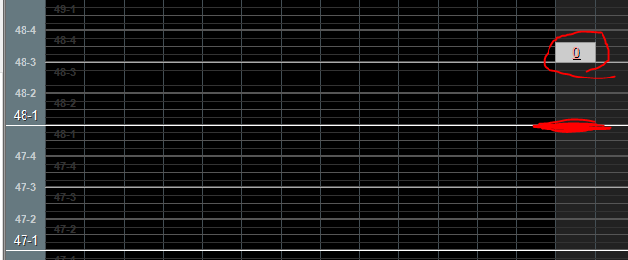

48-1에 마지막 노트를 찍으면 혹시라도 페이드 아웃 중에 소리가 튀는 현상이 발생할 수 있으므로 안전하게 2박자 지난 48-3에 마지막 노트를 찍어주도록 한다.

다시 말해 음악이 완전히 끝나고 반 마디 후에 마지막 노트를 찍으면 된다.

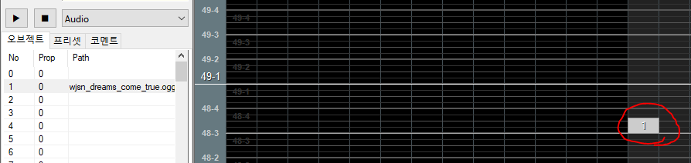

혹시라도 마지막 노트가 노트 오브젝트(F5)로 봤을 때 저렇게 1로 되어 있을 경우, 종료되고 노래가 다시 재생되는 현상이 발생한다.

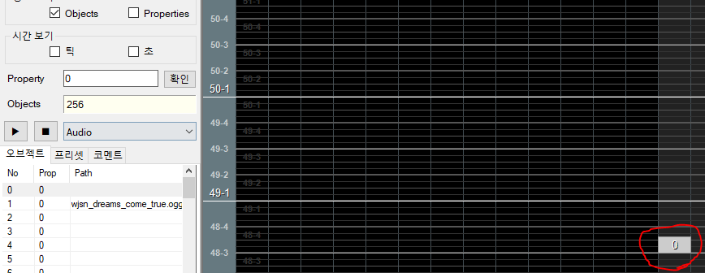

그렇기 때문에 반드시 오브젝트 0으로 찍어야 한다.

13키 하드 노트를 다 찍었을 경우 7키 노말 노트를 찍어야 한다.

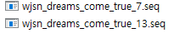

13키를 복사하여 복사한 파일을 7로 이름을 바꾼다.

그리고 바꾼 파일에 들어가서

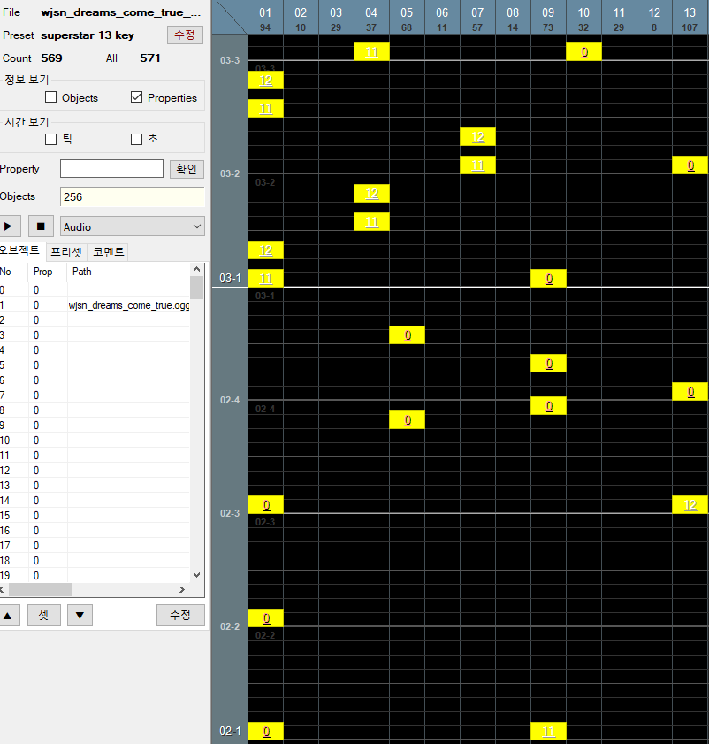

전체 선택 (단축키 Ctrl + A) 을 한다.

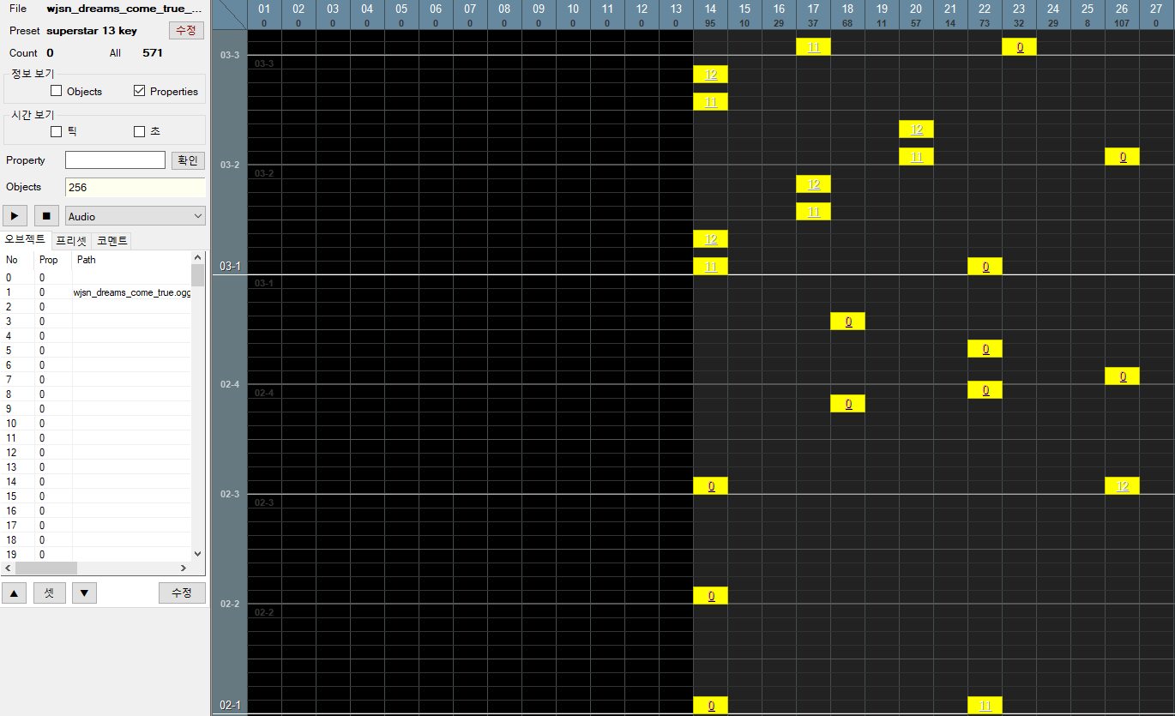

옆 칸으로 옮긴 다음

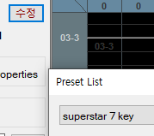

옆에 수정을 누르고 7키로 바꾼다.

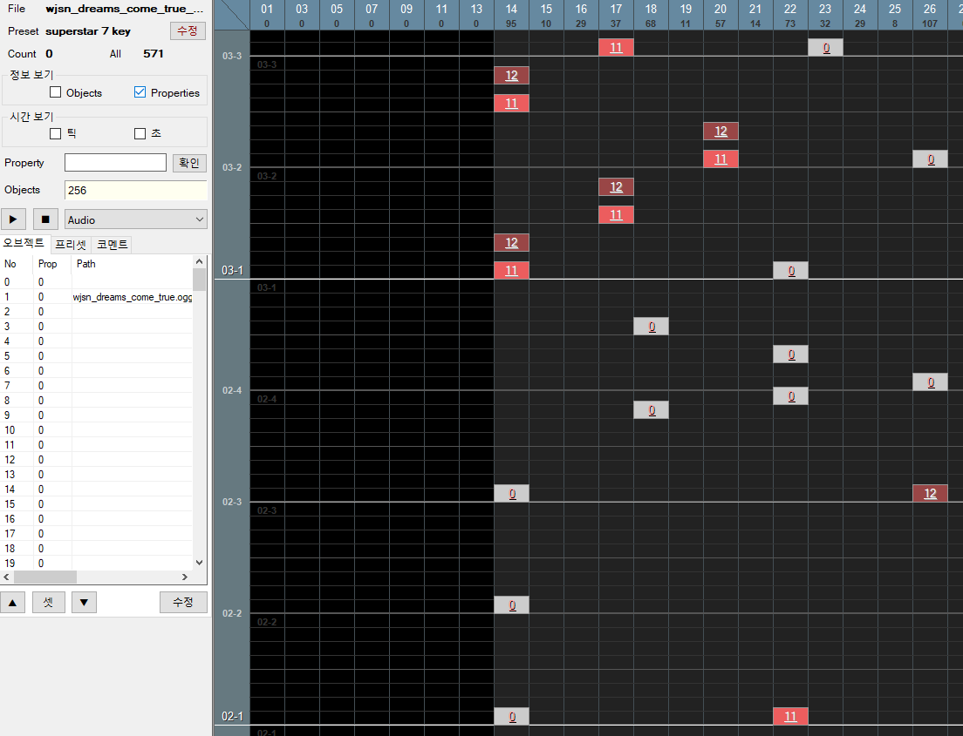

이제 옆에 있는 노트를 보면서 노말 수준의 노트를 찍으면 된다.

마찬가지로 7키 노말을 다 찍었을 경우 13키 하드 노트를 하나 더 복사해서 4키 이지로 바꾼 다음 찍으면 된다.

2-5 주의할 점

☆1번

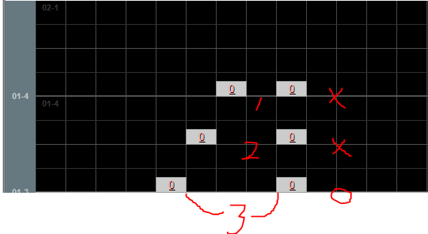

노트와 노트 사이의 거리는 13키 기준으로 무조건 3칸이상 떨어져 있어야 한다.

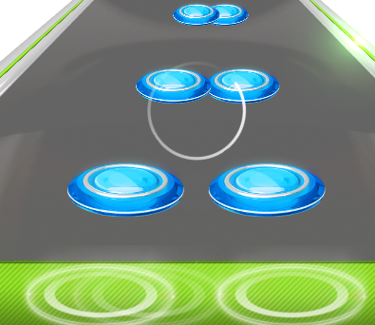

게임 화면에는 이렇게 나온다. 노트가 겹치지 않게 찍어야 한다.

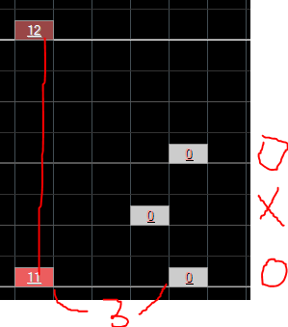

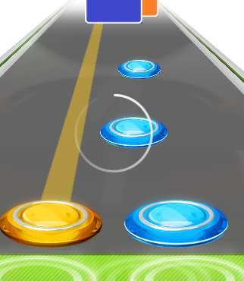

위에는 롱노트와 단노트 사이의 거리인데, 이것도 무조건 3칸 이상 떨어져야 한다.

게임 화면상 롱노트 중간에 2칸을 하면 안 붙은 것처럼 보이긴 하지만 거의 근접하므로 무조건 떨어뜨려야 한다. 그냥 규칙이다. 의문을 갖지 말자.

☆2번

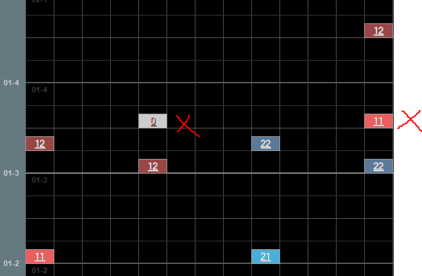

롱노트 다음 바로 위에 있는 노트는 허용하지 않는다.

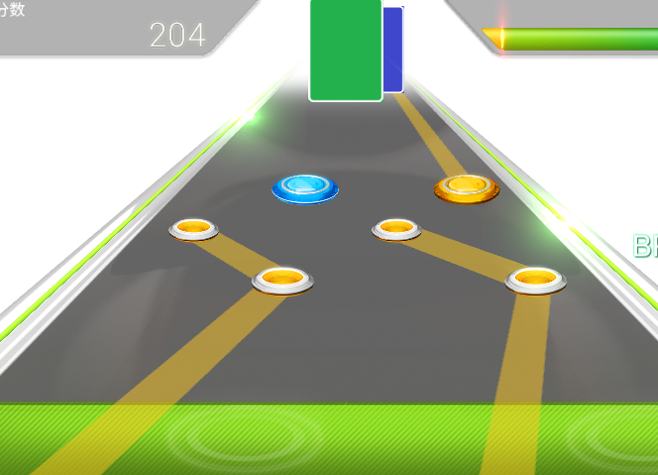

이렇게 엄청 보기에도 안 좋고 롱노트 오류라는 것이 있는데 이것도 걸린다.

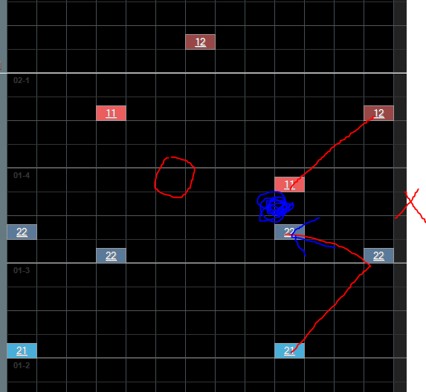

이 게임에는 롱노트 오류라는 것이 존재한다.

오른쪽에 있는 21-22노트를 손으로 긋고 끝나는 지점 바로 위에 새로운 롱노트가 있으면, 11번 노트가 인식이 되어 Good 판정이 뜨게 되는 오류가 있다. 게다가 저렇게 붙어 있으면 보기에도 이쁘지가 않으므로 거의 무조건 저런 모양은 피해야 한다.

왼쪽에 찍은 롱노트는 롱노트와 롱노트 사이의 거리가 어느정도 있으며 22에 끝나는 지점 위에 11 노트가 없으므로 찍어도 되는 허용범위라 할 수 있다.

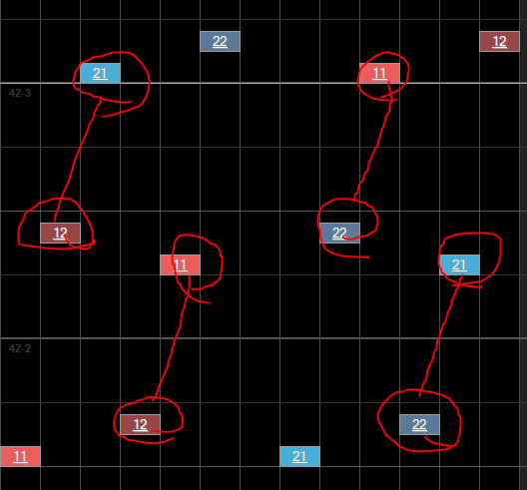

이런 패턴도 굿 유발 패턴이다. 최소 끝나는 12와 시작하는 11의 간격이 최소한 1칸은 떨어져 있어야 한다.

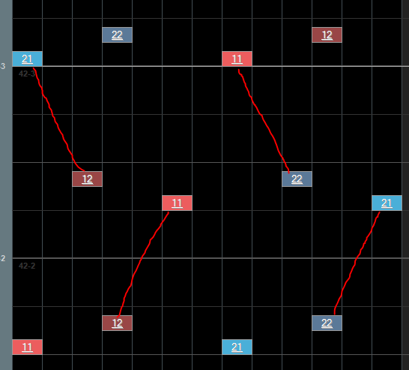

☆3번

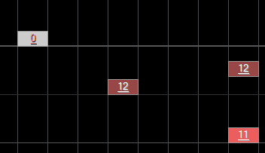

딱히 봤을 때는 문제가 없어 보이긴 한다.

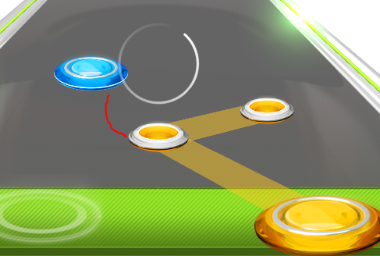

그러나 인게임에서는 노트가 굉장히 근접해 보이기 때문에 보기에 좋지 않은 패턴이다.

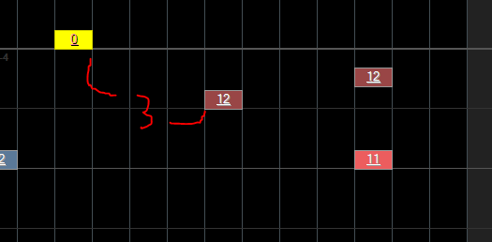

위에서 말했듯 3칸이상은 떨어뜨려야 한다.

☆4번

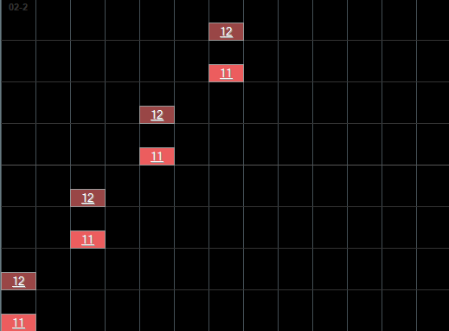

다른 악기나 현악기 등을 표현할 때 롱노트로 표현하곤 하는데, 이 때도 간격을 조심해야 한다.

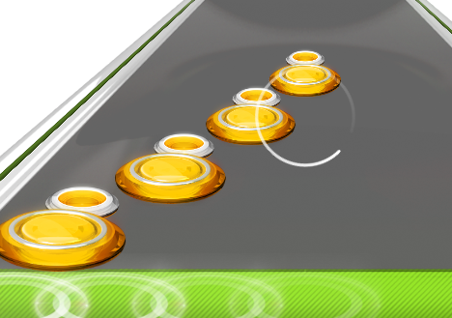

BPM이 빠를수록 엄청 붙어 보이기 때문에 간격을 떨어뜨려야 한다.

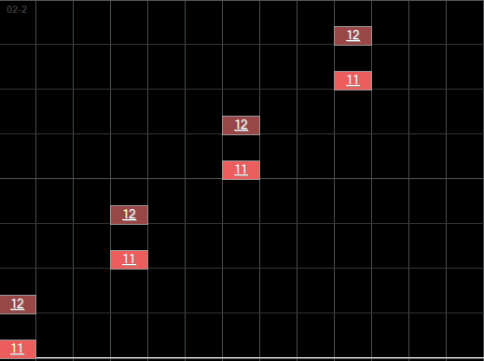

사실 2칸을 떨어뜨려도

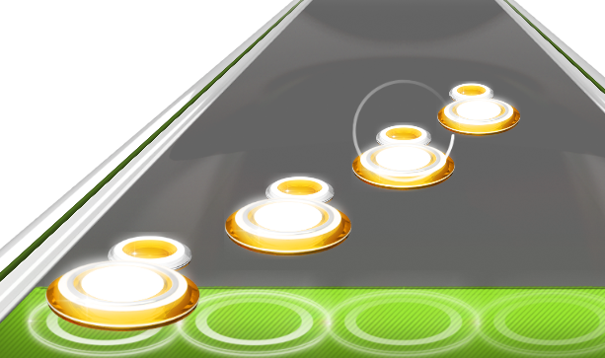

이렇게 붙어 보이기 때문에 정 사용하려면 3칸 이상 떨어뜨려야 한다.

물론 롱노트만 해당되는 것은 아니고 단노트도 해당되며 롱노트 위에 단노트가 올 때에도 해당된다.

☆5번

13키 7키 4키는 각각 노트 낙하 속도가 다르다.

13키가 가장 빠르고, 7키는 조금 느리고 4키는 완전 느리다.

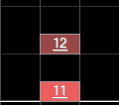

13키에서 이정도의 롱노트를 찍었다면 7키 4키에서는 다음 사진과 같이 나온다.

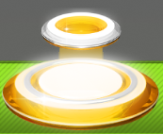 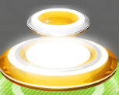 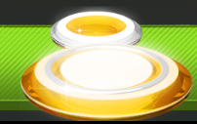

왼쪽부터 차례대로 13키, 7키, 4키의 모습이다. 점점 롱노트 간격이 줄어드는 걸 볼 수 있다.

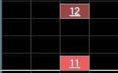 (4키에서 16그리드로 조금 늘린 모습)

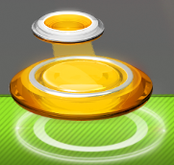 (4키에서 16그리드로 조금 늘린 모습)

따라서 13키에서 작업하던 롱노트를 7키, 4키에도 사용하고 싶다면 롱노트 길이를 늘려서 사용해야 한다.

☆기타

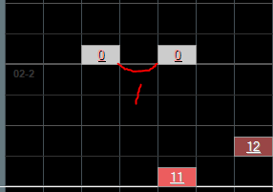

7키에서는 13칸인게 7칸으로 줄었으며 중간에 6칸이 빠져 저 간격이

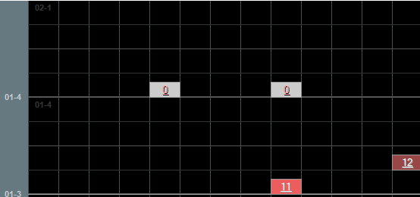

13키의 이 간격과 같다.

13키 하드에서는 정말 다양한 패턴을 많이 시도하면서 찍어야 한다. (제일 중요)

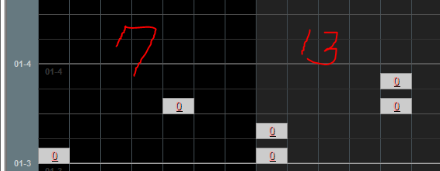

7키 노말에서는 13키에서 찍은 패턴을 단순화시켜서 찍고, 빠른 여러 개의 노트가 있는 경우 강조되는 부분만 노트로 찍어준다.

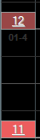 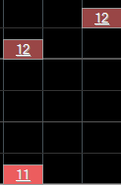 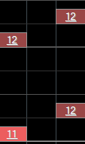 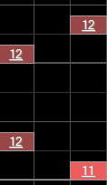 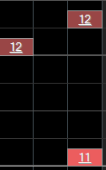

7키에서 나올 수 있는 롱 노트는 이 모양에서 크게 벗어나지 않을 것이다. 13키에서는 이보다 더 다양한 롱노트를 사용하며 재밌게 만들어야 한다.

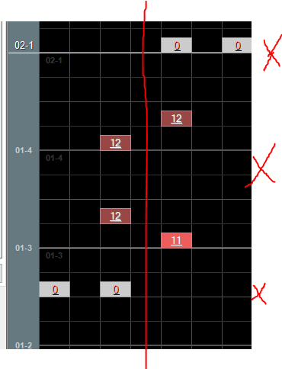

7키는 가운데 7번 라인을 넘어가서는 안된다. 넘어가는 그런 패턴은 하드에서도 가끔 볼 수 있는데, 노말에서는 정말 넣어서는 안된다.

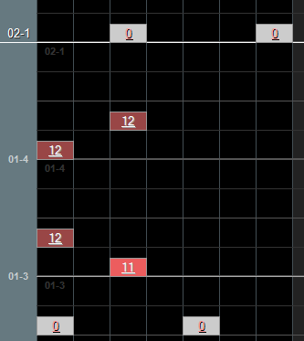

위 사진 처럼 이라도 해야 한다. 그러나 7키에서는 2동시 노트도 많이 나오지 않는다.

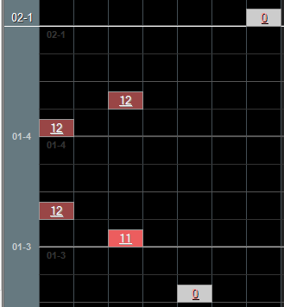

7키는 이렇게 단순화를 시켜야 한다.

7키는 13키에 비해 내려오는 속도도 조금 느리므로 롱노트 위에 롱노트가 오는 경우도 반드시 신경써야 한다.

4키는 슬라이드 노트가 거의 99% 나오지 않으며 롱노트와 단노트만 존재한다.

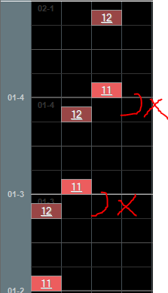

게다가 다음 노트가 이런 식으로 좁으면 매우 붙어서 보이며 매우 어려운 패턴이다.

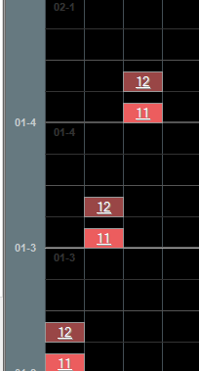

4키에 롱노트를 배치하려면 간격이 많이 띄워져 있어야 한다.

7키보다도 속도가 더 느리므로 롱노트 다음 롱노트를 찍을 경우 항상 뷰어를 보면서 찍어야 한다.

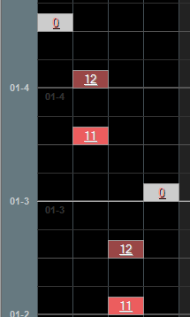

4키에서 이런 패턴은 어려운 편에 속한다. 롱노트 다음 같은 손가락으로 쳐야 하는 상황으로 이런 건 웬만하면 피해줘야 한다.

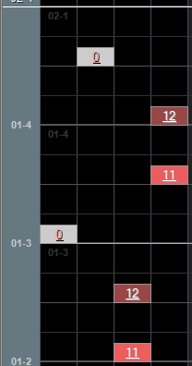

이런 식으로 좌우 번갈아 가면서 쉽게 해야 한다.

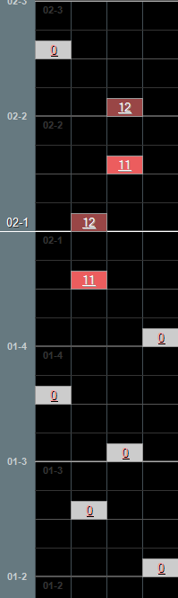 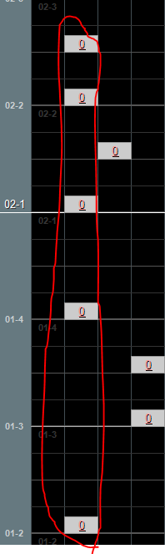

좌우 번갈아 가면서 찍다 보면 이런 식으로 찍힐 수가 있다.

결국 4231 4231 4231… 패턴이 계속 나오므로 그리드 상하 크기를 줄여서 반드시 확인해보도록 하자.

또는 1자로 계속 같은 구간 패턴이 나올 수도 있으므로 많이 퍼트려 주도록 해야 한다.

2-6 패턴 찍는 방법

패턴 찍는 방법은 사실 많이 찍어보는 것이다…………….. 그것도 그렇지만 이렇게 하면 실력 향상이 느리다.

몇 가지 팁을 알고 해야 영양가 있게 실력이 향상 될 것이다.

팁.

13키

1. 곡의 구조를 파악하고, 비슷한 것은 비슷하게 패턴을 만들기

2. 그러나 곡의 비슷한 부분이 나온다고 무조건 미러를 남발하면 재미가 없으니 미러 + 모양에서 살짝 벗어날 정도의 변화를 주면 더욱 재밌다.

3. 패턴의 전체적인 간격 및 정렬을 보기

4. 1, 5, 9, 13 라인만 고집하지 말고 다양한 라인을 사용하여 패턴 찍기

5. 같은 모양이 4개 이상 (빠르게 같은 구간이 나올 경우는 제외) 나오면 재미가 없으므로 조금씩 변화를 주기

6. 바로 전에 나왔던 패턴이랑 최대한 다르게 만들기 (방향이라도)

7. 바로 전에 나왔던 슬라이드 패턴이랑 방향도 모양도 같은데 크기는 다른 이상한 패턴은 지양

8. 랩 가사의 경우 라임을 살려 이쁜 간격과 함께 배치 (BTS 음악을 많이 참고)

9. 슬라이드 패턴 각도 신경쓰기 + 노트 겹침 고치기

10. 1년 이내의 다른 사람이 찍은 패턴 보기 및 채용

11. 다양한 곡을 많이 플레이 해 보기

7키

1. 타격음이 큰 곳 (강조)을 기준으로 노트를 덜어내어 찍기

2. 같은 라인에 노트가 계속 나오지 않도록 주의하기

3. 같은 모양이 계속 나오지 않도록 주의하기

4. 가운데(7라인) 넘어가지 않기

4키

1. 타격음이 큰 곳에만 노트를 주로 찍기

2. 같은 라인에 노트가 계속 나오지 않도록 주의하기

3. 슬라이드 노트 지양

13키 팁 자세한 설명

1. 곡의 구조를 파악하고, 비슷한 것은 비슷하게 패턴을 만들기

2. 그러나 곡의 비슷한 부분이 나온다고 무조건 미러를 남발하면 재미가 없으니 미러 + 모양에서 살짝 벗어날 정도의 변화를 주면 더욱 재밌다.

- 2-6 패턴찍는방법 1과 2-6 패턴찍는방법 1_인게임을 참고하여 보자.

Ctrl + 클릭하면 동영상을 볼 수 있다.

Touch my body가 계속 반복해서 나오지만 단순한 미러가 아니라 조금씩 변화되는 모습을 보인다.

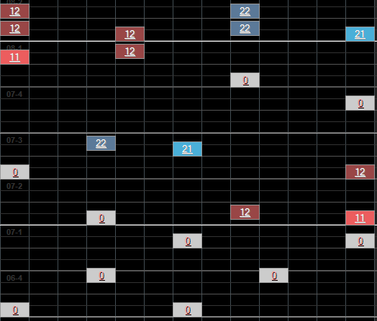 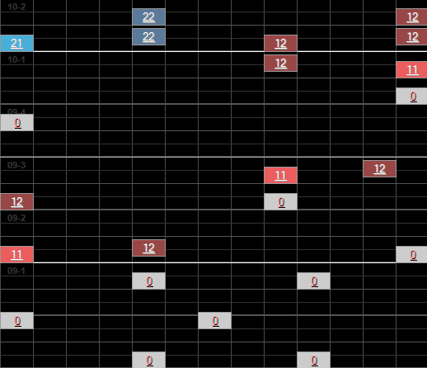

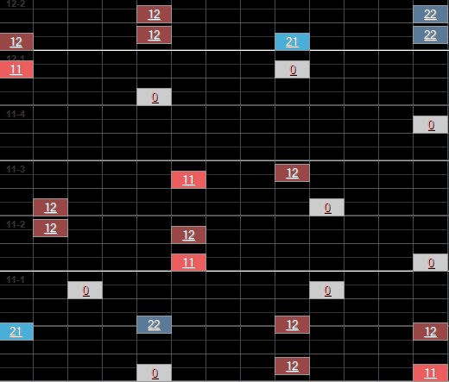 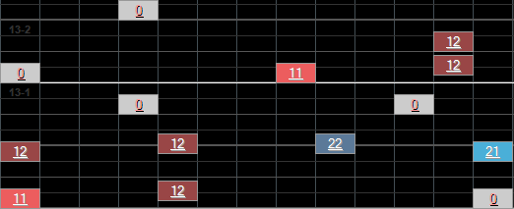

네 개의 사진 모두 Touch my body – body (4번째 사진 제외)로 같은 음이지만 패턴은 비슷하면서도 다르게 표현되었다.

3. 패턴의 전체적인 간격 및 정렬을 보기

4. 1, 5, 9, 13 라인만 고집하지 말고 다양한 라인을 사용하여 패턴 찍기

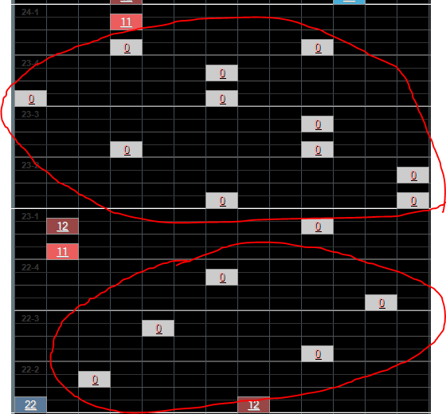

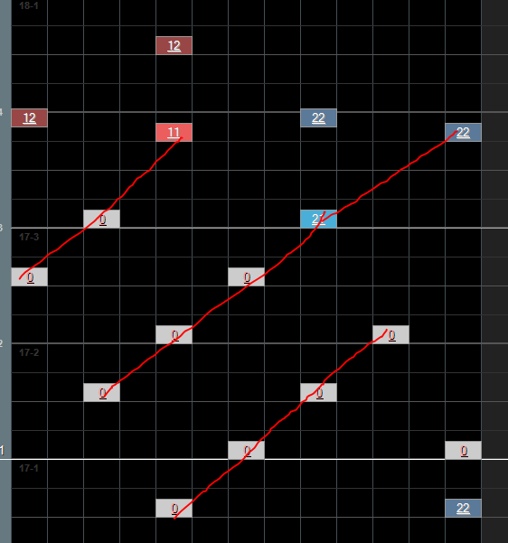

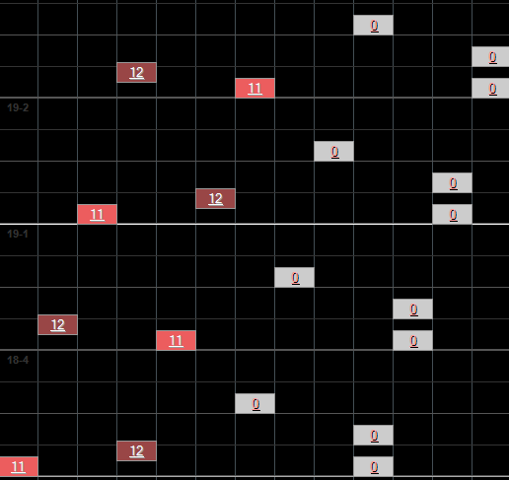

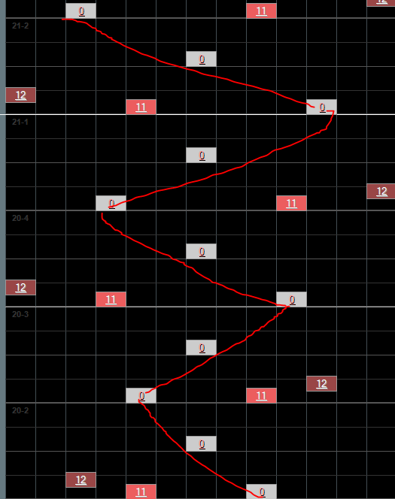

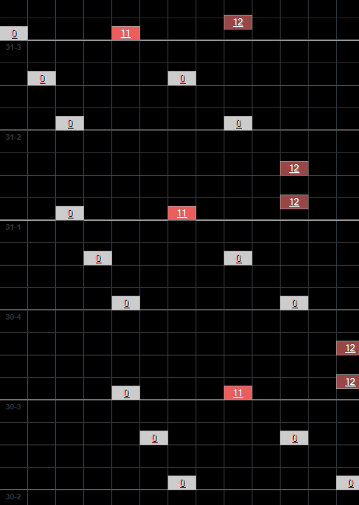

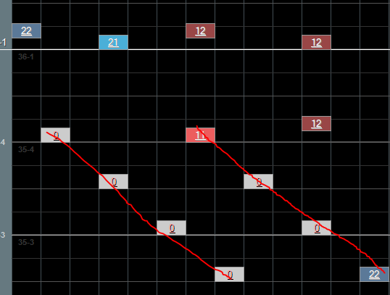

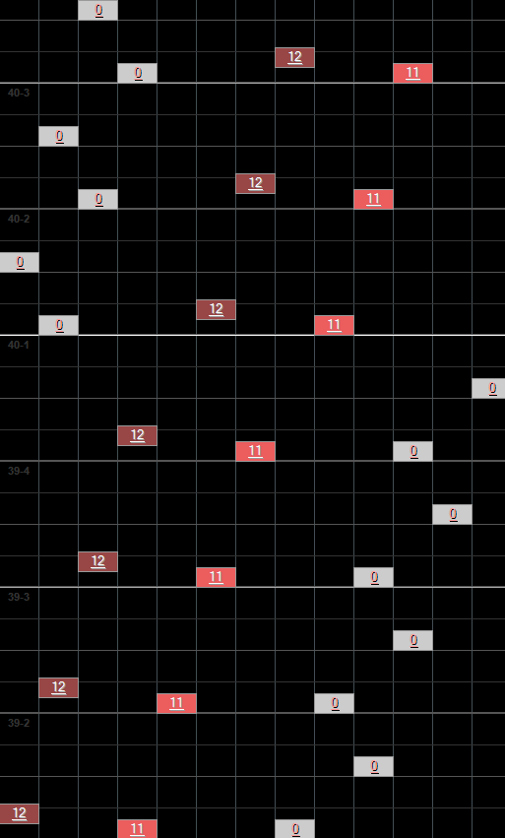 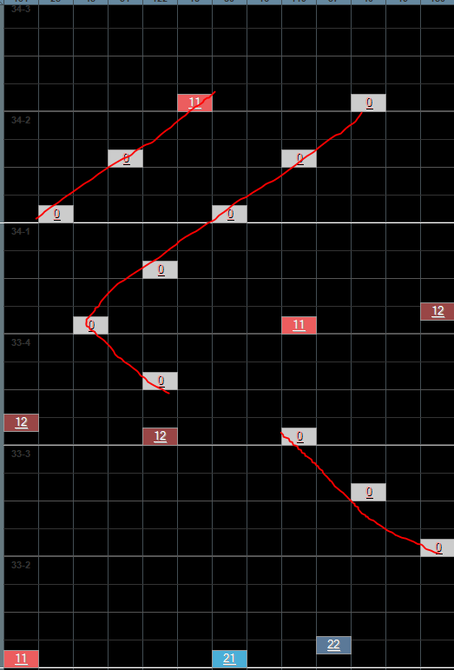

이런 식으로 딱 봐도 일정하게 정렬된 모양을 유지하면 좋은 패턴이 된다.

그리고 라인을 매우 다양하게 사용하였는데, 1, 5, 9 ,13에만 배치하면 재미도를 떨어뜨리기 때문에 여러 라인을 사용하는 습관을 들여보자. 그렇다고 간격 및 정렬을 무시해서 마구잡이로 찍으면 안 된다.

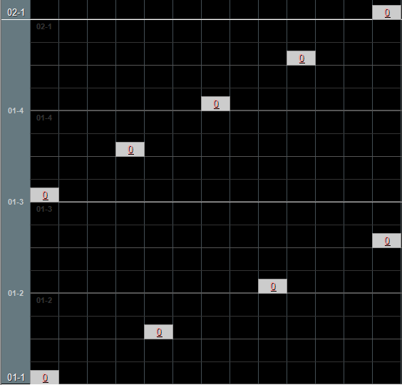

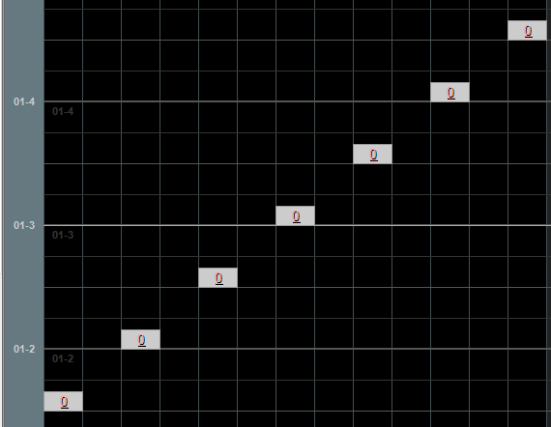

이렇게 칸을 나누어 정렬되게 찍어보는 연습이 많이 필요하다.

5. 같은 모양이 4개 이상 (빠르게 같은 구간이 나올 경우는 제외) 나오면 재미가 없으므로 조금씩 변화를 주기

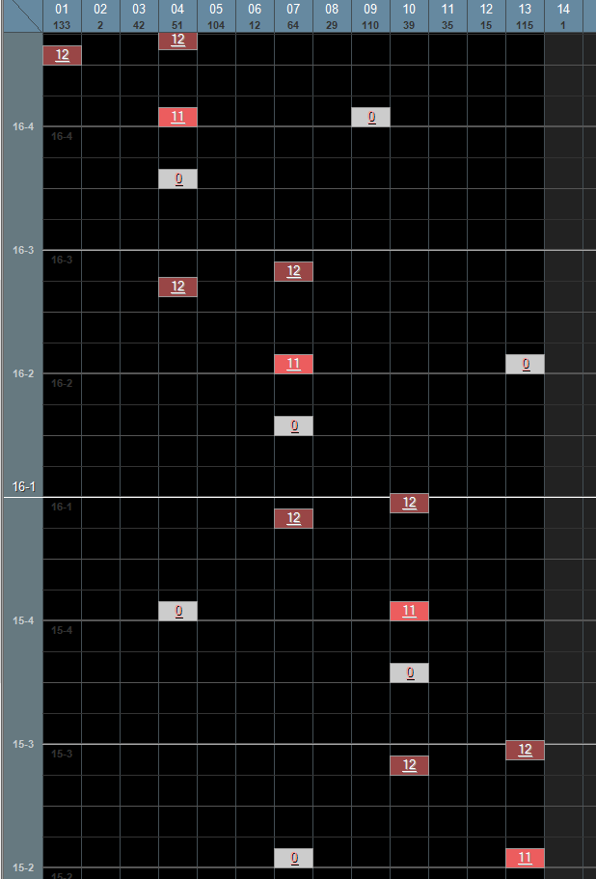

이렇게 비슷하게 계속 반복 되는 구간은, 같은 모양을 사용하는게 좋으나 계속 같은 칸이나 미러 미러 반복은 좋지 않기 때문에, 위처럼 다양한 라인을 사용하여 형태를 유지한 채 배치하면 좋은 패턴을 만들 수 있다.

2-6 패턴찍는방법 2 동영상을 참고해보자.

Ctrl + 클릭하면 동영상 재생 가능.

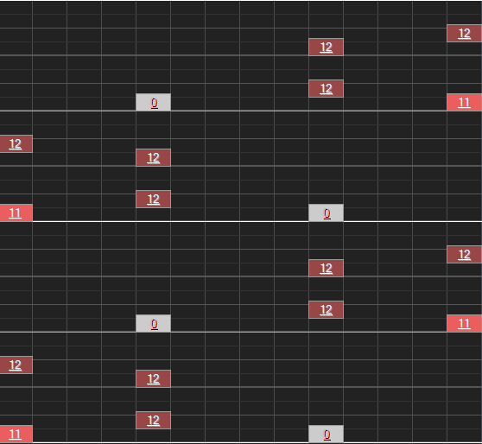

이렇게 계속 똑같이 반복되는 구간이라도 패턴까지 이런 식이면 매우 재미가 없어진다.

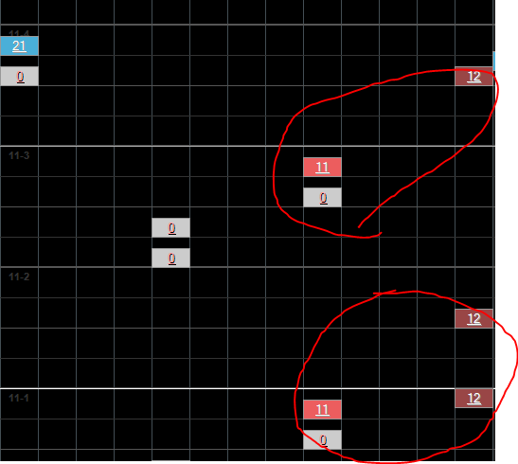

이것은 모양은 다르나 거의 같은 모양이고 계속 똑 같은 방향으로 진행하는 패턴이다. 한 방향에서, 게다가 같은 방향으로만 계속 나온다면 재미가 없다.

6. 바로 전에 나왔던 패턴이랑 최대한 다르게 만들기 (방향이라도)

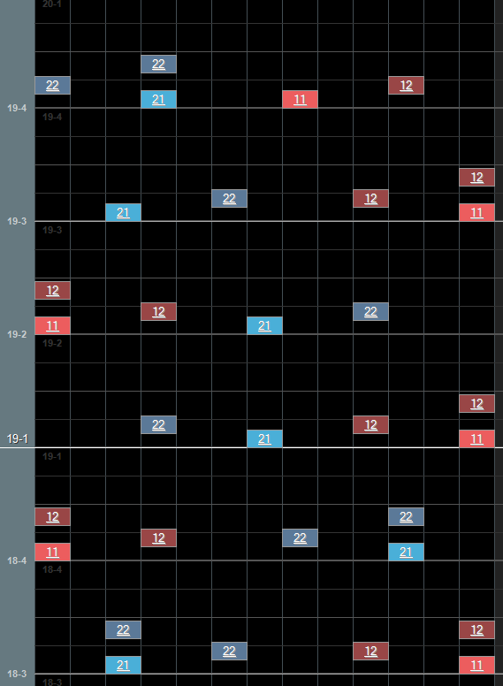

계속 반복 되지만 조금씩 차이를 보인다.

7. 바로 전에 나왔던 슬라이드 패턴이랑 방향도 모양도 같은데 크기는 다른 이상한 패턴은 지양

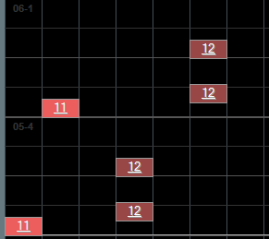 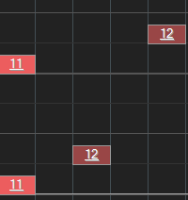

이러한 패턴은 매우 이상한 느낌을 줄 수 있으므로 피해야 한다.

8. 랩 가사의 경우 라임을 살려 이쁜 간격과 함께 배치 (BTS 음악을 많이 참고)

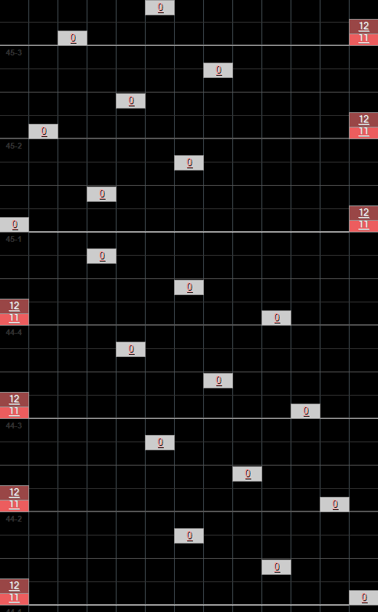 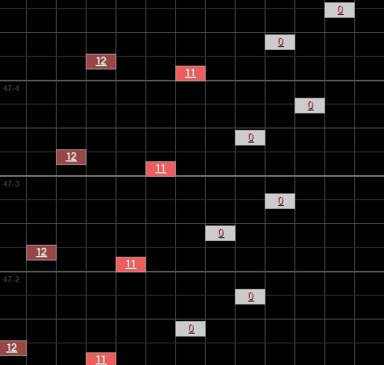

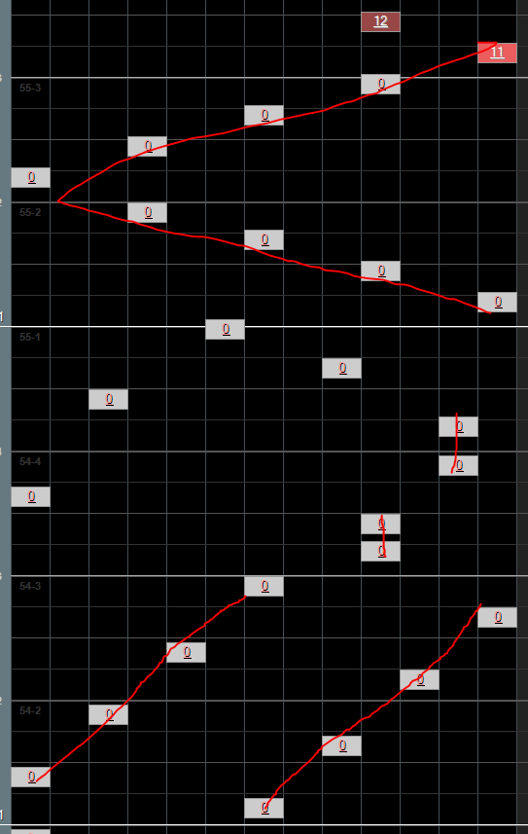 랩 구간이지만 잘 배치하면 이쁘고 재밌게 만들어진다.

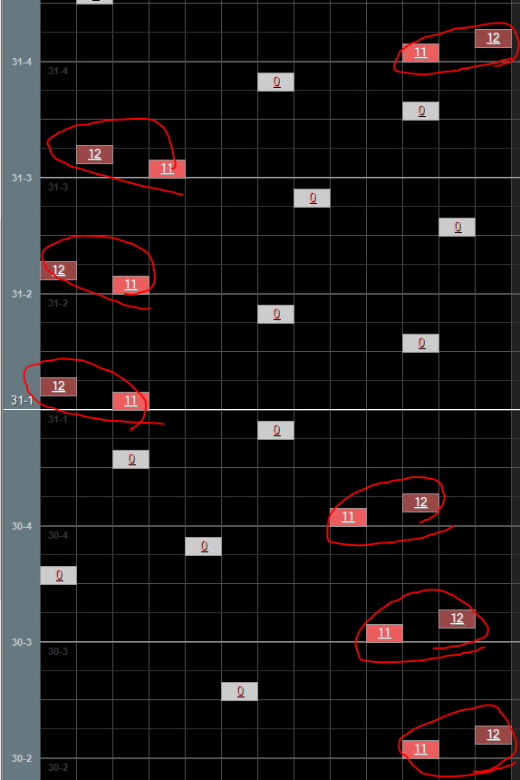

이건 랩의 라임을 슬라이드 노트로 표현함으로써 기억에 남음과 동시에 그루브감을 탈 수 있게 된다. 랩 노트를 찍을 때 미리 파악하고 찍어야 하는 부분.

2-6 패턴찍는방법 3을 참고해보자.

Ctrl + 클릭하면 동영상 재생 가능.

가사 부분 중

드라마(틱)한 (틱)하면 (틱)하고 (척)하면 (척)하는 (결)말을 (만)드는

괄호를 친 부분을 강조하여 살려주면 재밌는 패턴이 완성된다.

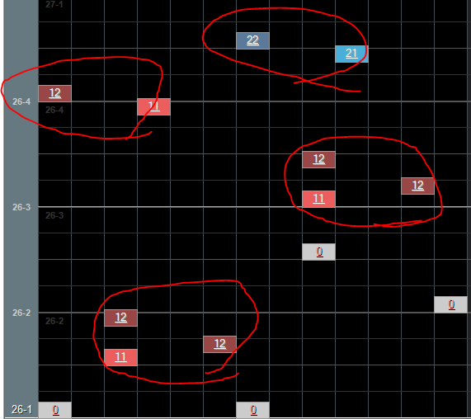

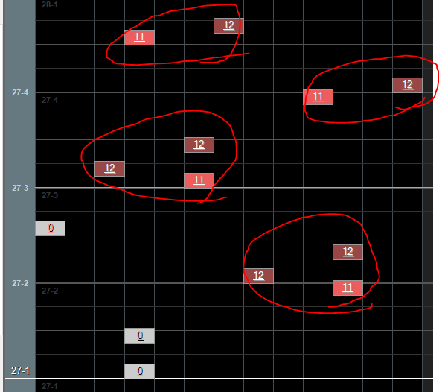

랩의 비슷한 구간은 슬라이드로 비슷하게 표현해 주는 것이 좋다.

비슷한 구간이 너무 많이 나온다면 슬라이드 모양을 조금 변형해준다.

2-6 패턴찍는방법 4 동영상 참고

가사

웅(크렸)던 자(세를) [펴] [어]디든 (걸어) 여(유를) [느][껴]

( )는 2글자씩 빠르게 부르는 부분을 부등호 모양으로 묶어준 것이고 [ ]는 느낌이 비슷하기 때문에 긋는 슬라이드로 표현하였다.

9. 슬라이드 패턴 각도 신경쓰기 + 음은 있는데 bpm이 빨라서 노트가 겹쳐보일 때

우리 패턴은 BPM에따라 슬라이드 각도가 다르게 보인다.

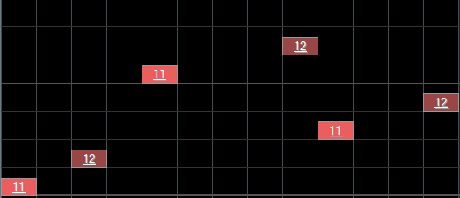

이러한 패턴이 있다고 치자.

이것은 로 제작한 슬라이드 패턴이다.

BPM은 80이고 게임에선 이렇게 보인다.

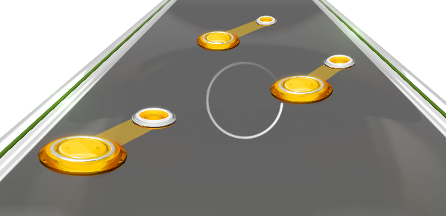

그럼 BPM의 2배인 160에선 어떻게 보일까?

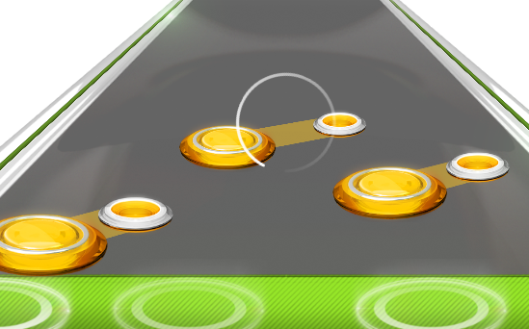

분명 똑같이 찍었지만 각도가 더 누워서 보인다.

BPM 90~180 사이가 작업하기 적절하다는 이유가 바로 이 슬라이드 각도 때문이다.

그렇기 때문에 우리는 이쁘게 패턴 작업을 하기 위하여 슬라이드 각도를 일정하게 보이기 위한 작업을 해야 한다.

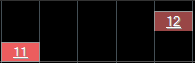 3칸 떨어진 이 슬라이드는 90~180에서는 딱히 건들지 않아도 된다.

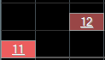이거와 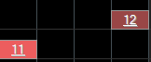 이 패턴은 유독 간격이 짧기 때문에 3칸 떨어진 슬라이드에 비해 위로 올라간 각도가 크게 보인다.

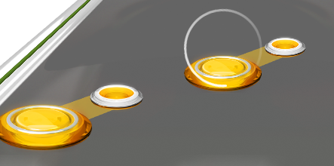

BPM 110일 때 1칸과 2칸 떨어진 슬라이드

이런 경우에는 로 바꿔준 다음

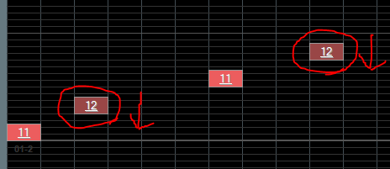

끝 부분을 한 칸 내려준다.

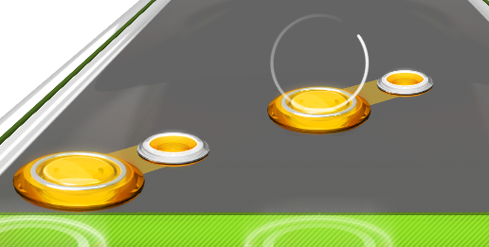

그러면 조금 각도가 낮아진 모습을 보인다.

BPM 90 이하라면 1칸에서 2칸 떨어진 슬라이드를 16그리드 한 칸 차이로 찍어주는게 좋고

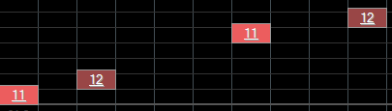 16그리드인 상태

90~130BPM 정도라면 1칸에서 2칸 떨어진 슬라이드를 8그리드 한 칸 차이로 찍은 다음 32그리드 한 칸 차이로 낮춰주는게 좋다.

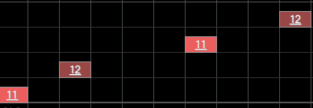 8 그리드로 찍고

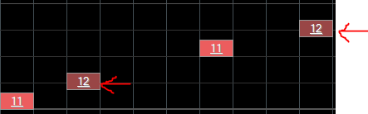 32 그리드로 한 칸 내린 모습.

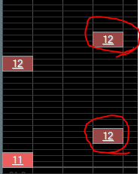 이런 패턴은 동그라미 친 부분을 한 칸씩 내려주면 된다.

다음으로 평행 각도 맞추기가 있다.

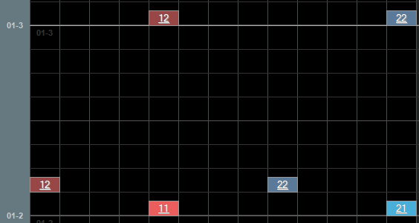

이렇게 생긴 패턴이 있는데, 분명 똑같이 찍었으니 같은 모양으로 내려오겠지? 라고 생각 할 수 있는데 게임상에선 그렇게 보이지가 않는다.

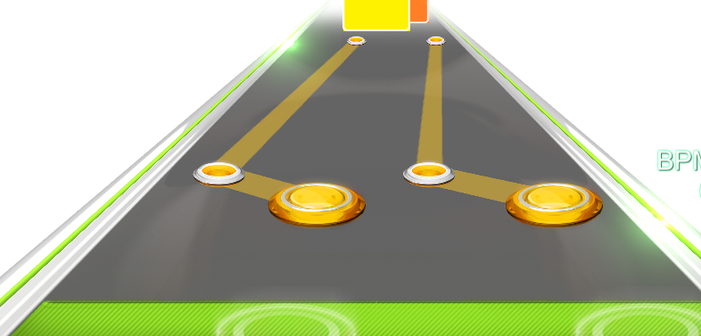

게임상 슬라이드 각도

그렇기 때문에 왼쪽 슬라이드를 한 칸 이나 두 칸 정도 덜 가게 만들어야 평행으로 보이게 할 수 있다.

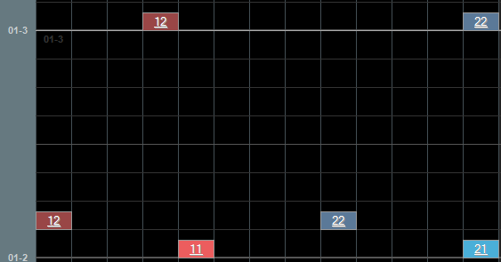

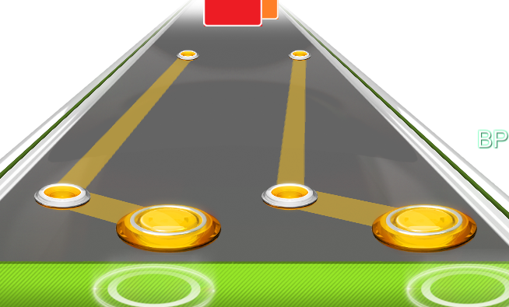

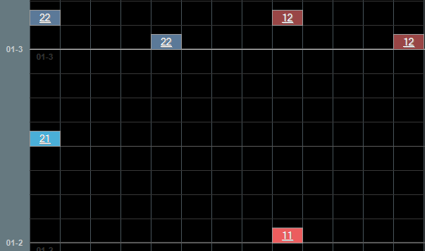

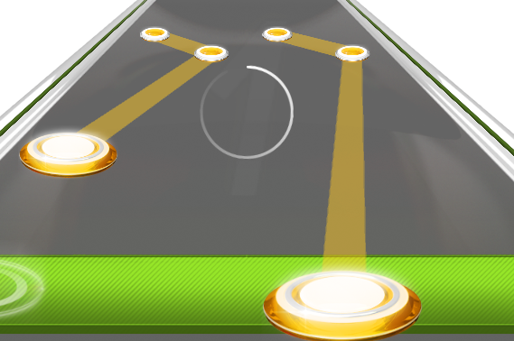

이런 패턴도 왼쪽이 매우 이상하게 보이기 때문에

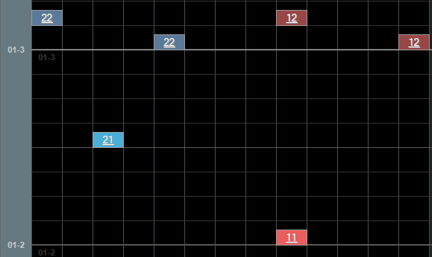

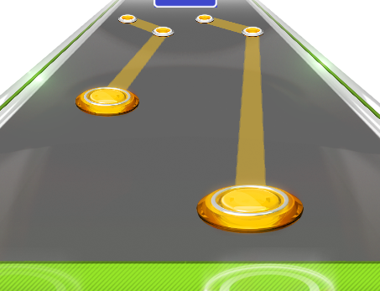

이렇게 왼쪽을 좀 끌어줘야 한다.

항상 뷰어를 보며 각을 맞춰 이쁜 슬라이드가 나올 수 있게 연습해야 한다.

음은 있는데 bpm이 빨라서 노트가 겹쳐 보일 때

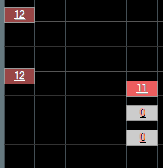 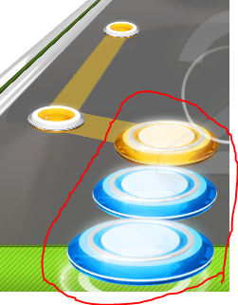

이 곡의 BPM은 155이다.

싱크는 저게 맞는데 인게임에서는 노트가 붙어서 보인다.

겹쳐서 보이면 보기 좋지 않기 때문에 약간 노트를 떨어뜨려야 한다.

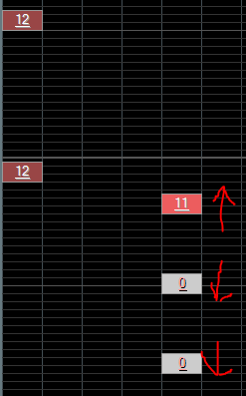 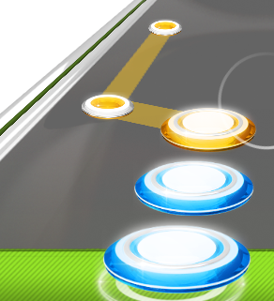

그리드를 32로 변경하고 살짝 씩 위 아래로 옮겨준다. 아주 정확하지는 않겠지만 거의 누르는 타이밍은 차이가 없으므로 깔끔하게 보이기 위해 노트가 겹쳐 있을 경우 이런 작업을 해야 한다.

2-7 이 이후 생각 나는 대로 늘려가는 항목

◎A번. Back 당할 확률이 높은 패턴 살펴보기

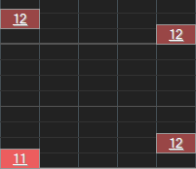 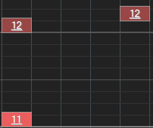

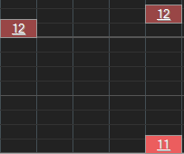 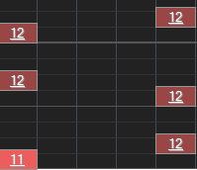

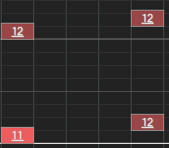 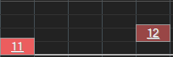

우리는 패턴을 만들 때 슬라이드는 위의 모양을 가장 많이 쓸 것이며

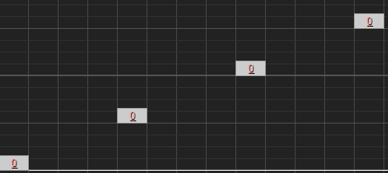

1, 5, 9, 13이 기본적인 깔끔한 칸이다 보니

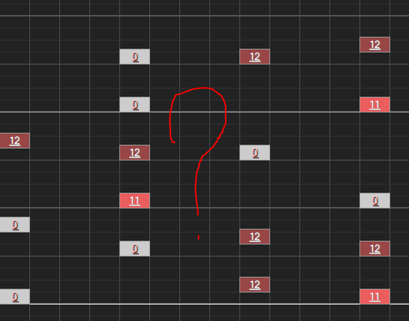

위의 사진처럼 저런 사태가 발생한다. 몇 마디가 아닌 열 몇 마디 이상이 저렇게 가운데가 뻥 뚫린 모습이 있다면 어떨까? 라인의 이동이 없으면 다양성이 떨어지기도 하며 재미도도 하락하고 패턴 제작 모양의 한계가 있다.

☆1번

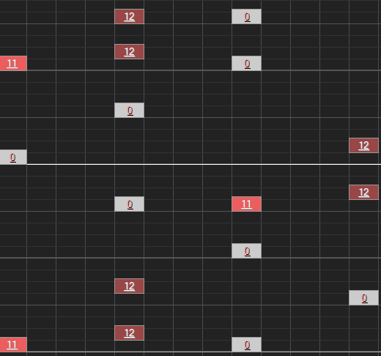

또한 슬라이드가 계속 좌우좌우좌우 번갈아 가면서만 나온다던가, 계속 슬라이드가 같은 모양만 나온다던가,

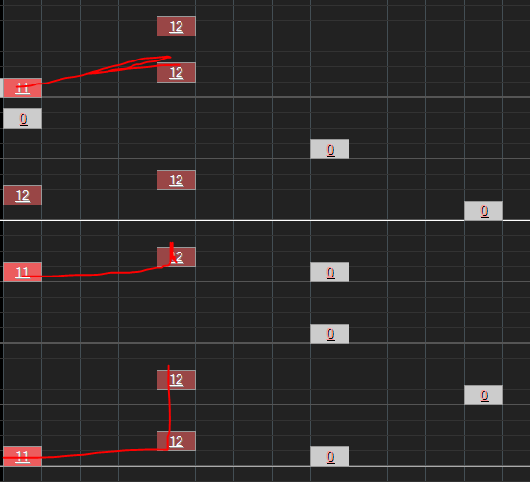

한 쪽에만 계속 몰려있거나, 같은 방향인 경우가 많은데 이럴 경우에도 재미가 없다.

항상 이 점을 유의하고 내가 어떻게 찍어 놓았는지 한 부분만 보지 말고 전체적인 모습을 봐야 한다.

☆2번

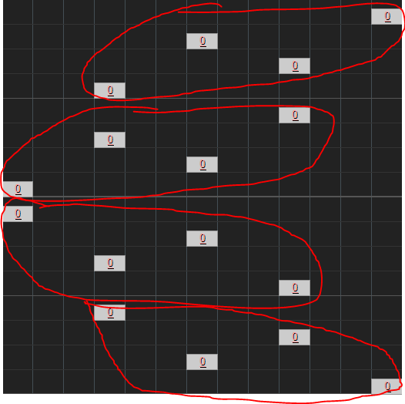

이 패턴은 4개씩 묶어서 보면 규칙성은 있으나

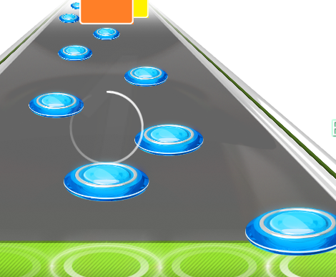

게임상에서는 이렇게 보이기 때문에 이뻐 보이지가 않는다. 그렇기 때문에 항상 패턴의 전체적인 모습을 봐야 한다.

☆3번

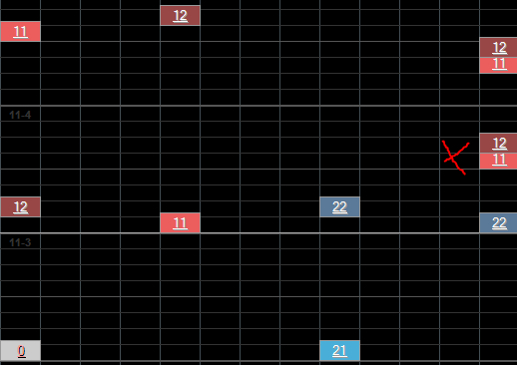 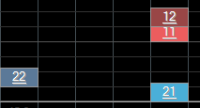

롱노트 위에 바로 붙어 있는 패턴

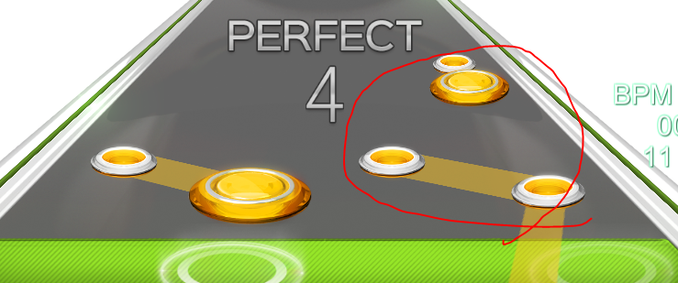

롱노트 바로 위에 (특히)롱노트가 있으면 정말 보기 싫은 패턴 중 하나가 된다. 단노트도 웬만해서는 놓으면 안된다.

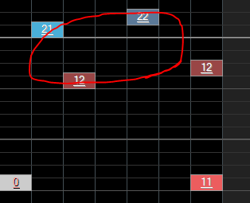 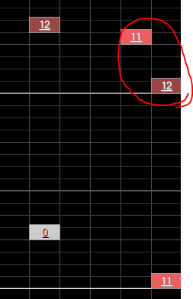이런 경우도 보기에 매우 좋지 않다.

☆4번

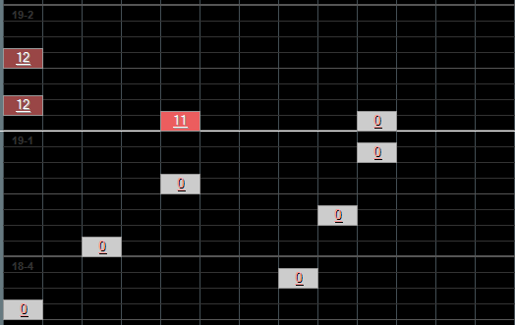

이 패턴은 나름 규칙성이 있어 보이기는 하나,

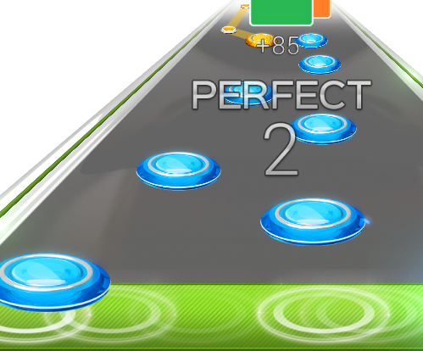

오른쪽은 거의 움직이는 느낌이 없고 애매하게 직선으로 가는 모습이라 이쁜 모양이 아니다. 한쪽은 2칸, 한쪽은 1칸 이상 띄워주면 그나마 나을 것이다.

☆5번

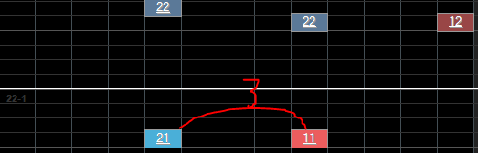

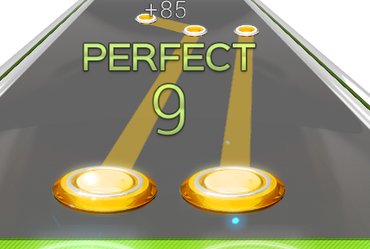

이 모양은 이론적으로 문제는 없으나 좁아 보이고 붙어있는 느낌이 크다.

이러한 모양을 쓰고 싶은 경우 최소 4~5칸정도는 서로 띄워 놓아야 깔끔한 느낌을 줄 수 있다.

☆6번

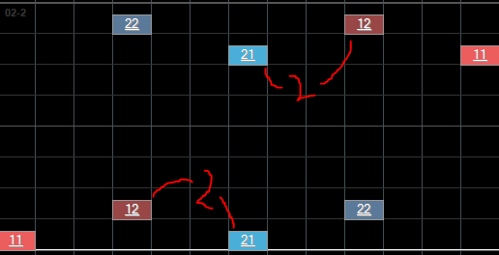

무조건 3칸 이상은 떨어뜨려야 한다고 했으나 예외적인 상황이 있긴 하다.

위의 사진처럼 옆으로 이동할 때는 2칸을 허용한다.

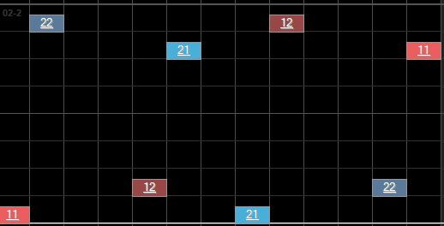

이 모양도 허용이 된다. 그러나 BPM이 빠를수록 슬라이드의 각도가 낮아지므로 빠른 곡일 경우엔 32그리드로 슬라이드 끝 부분을 한 칸 올려야 찍거나 해야 한다.

사실 첫 번째 사진은 빠르게 2글자를 말하는 가사가 나올 때 많이 쓰이는 간격이긴 하나, 그 외의 상황에서는 사용하면 별로 좋지 않은 느낌을 줄 수 있으며 아래의 경우엔 좀 더럽게 보일 수도 있다.

☆7번

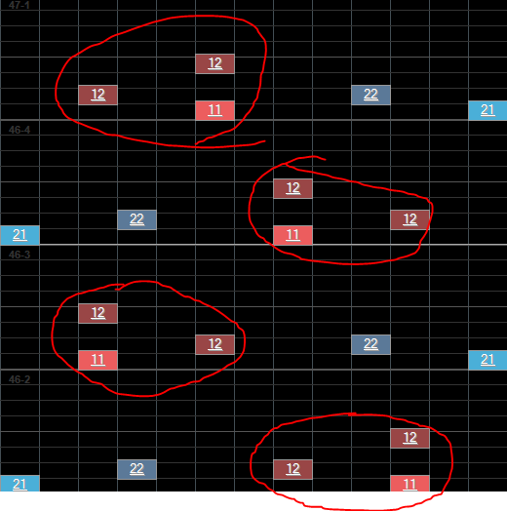

빠르게 2글자를 말하는 경우의 패턴에 주로 쓰이는 패턴.

[7번 동영상](2-7%207번.mp4)을 참고해보자.

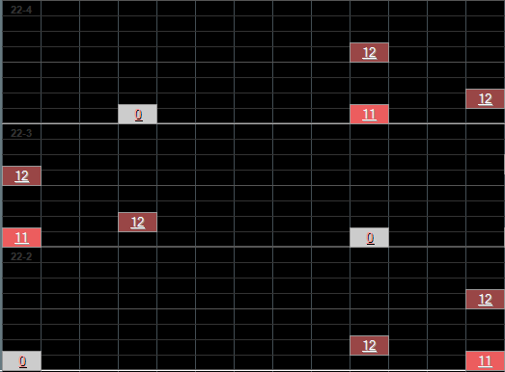

이런 경우는 어떨까?

[8번 동영상](2-7%208번.mp4)을 참고해보자.

이 경우에는 2번씩 말하지만 좀 느리게 말한다. 따라서 이런 경우에는 저 패턴을 사용하면 이상하다. 2번을 긋는다고는 하지만 꺾는 위치가 빠르기 때문에 플레이 할 때 이상하기 때문이다.

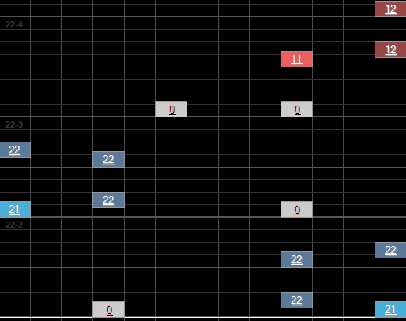

저런 경우에는 이런 식으로 2개씩 확실히 있는 게 좋은 모습이다.

☆8번

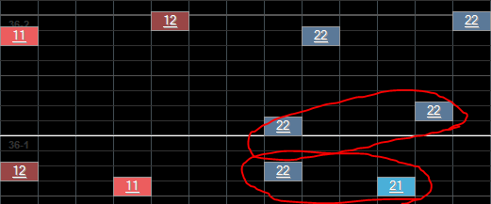

하나로 연결되어 있는 롱노트이지만 긋는 길이가 다른 경우 이상할 수가 있다.

3칸이면 3칸으로 계속 긋는 것이 깔끔해 보일 것이다.

☆9번

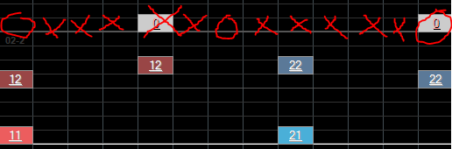

롱노트 바로 위에 단노트가 오는 경우이다.

원래는 롱노트 위에 어떠한 노트간에 오지 않는 것이 제일 좋다.

그러나 어쩔 수 없이 있어야 한다면 오른쪽 롱노트에 끝나는 위치가 아닌 꺾이는 위치에 놓던지, 중간에 빈 정가운데 놓는 것이(1, 7, 13라인) 그나마 깔끔해 보인다. 왼쪽 롱노트처럼 끝나는 곳 바로 위에 올려 놓으면 이상하다. 사실 이런 경우엔 롱노트 하나를 포기하고 하는게 제일 좋긴 하다.

☆10번

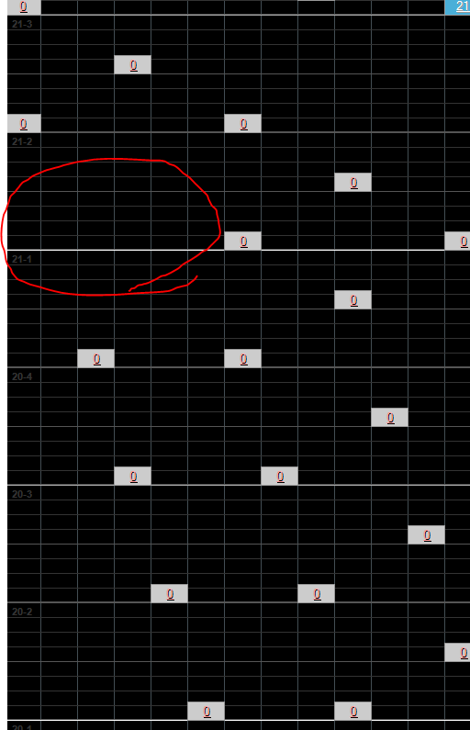

깔끔한 배치긴 하지만 한쪽에 쏠려 있어 빈공간이 생기는 경우가 있다.

빈 공간이 있을 경우 한쪽에 몰려 있는 경우라서 적절히 퍼트려 배치해 주어야 한다.

☆11번

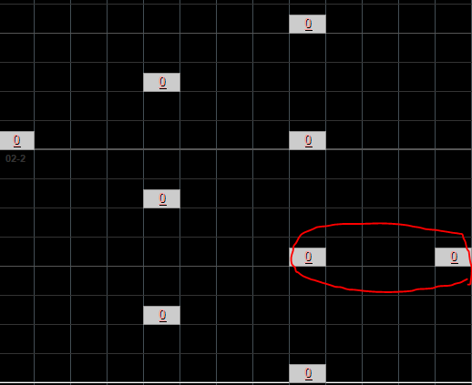

갑자기 등장하는 중간을 기준으로 벗어나는 노트가 있을 경우

쓸데없이 난이도가 올라가는 패턴이다.

또한 갑자기 저기서부터 시작하는 것도 특수한 경우가 아닌 이상 이상하다.

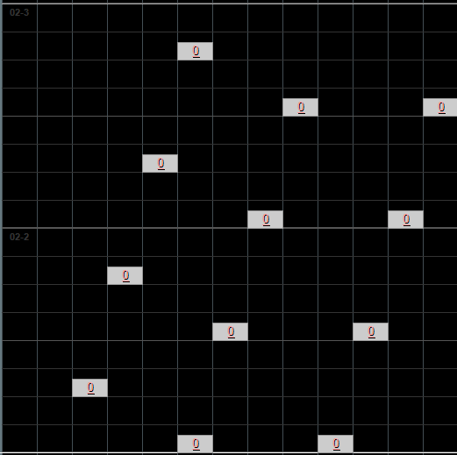

차츰 올라가면서 끝 쪽으로 가는 건 여유가 있으므로 괜찮은 패턴이다.

☆12번

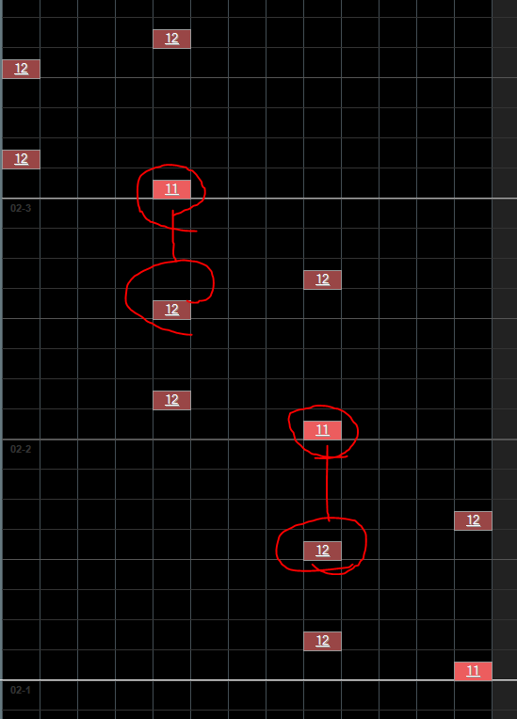

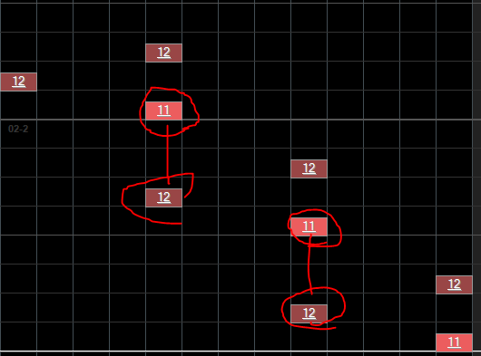

이렇게 생긴 패턴이 있을 수 있는데, 위험한 패턴이다. 롱노트 끝부분이 다음 롱노트 시작부분과 맞 닿는건 아니지만 롱노트 마지막을 조금 느리게 그으면 굿이 나오는 사태가 발생하므로 이것도 굿 유발패턴이 맞다. 특히 노말 난이도에서는 이런 패턴을 절대로 넣지 말길 바란다.

☆13번

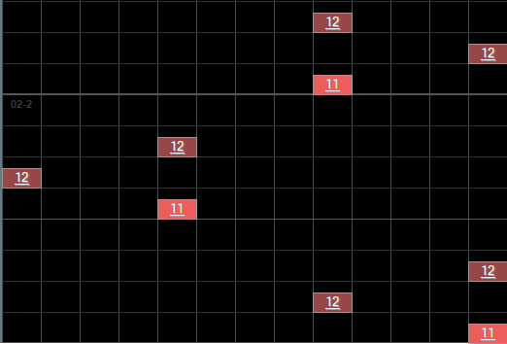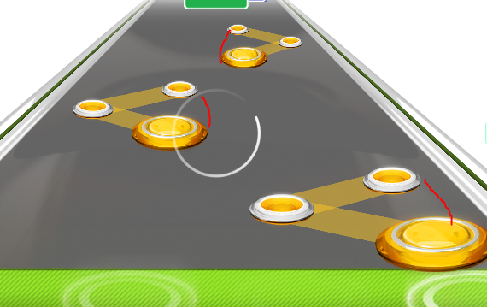

이런 패턴이 있는데, BPM이 빠를수록 저 각도가 더 좁아지기 때문에 보기 좋지 않다.

그렇기 때문에 이런 패턴을 사용할 경우 마지막 끝나는 지점을 한 칸 올리는 것이 좋다.

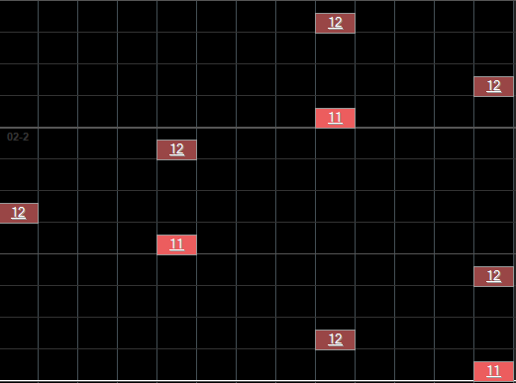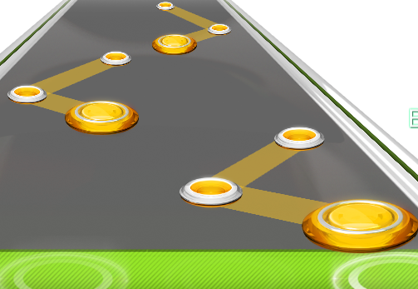

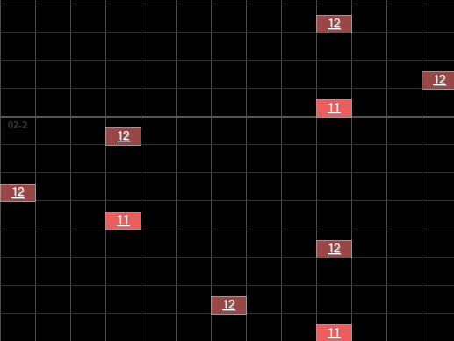 2칸짜리도 마찬가지다.

3. 패턴 툴 가이드2

3-1 2절, 풀버전

1절 : 처음부터 2절 전까지 자르기 (1절이 끝나고 간주가 나오면 간주까지 하는게 좋음)

예외) 1절이 너무 짧으면 (1분 내외) 2절까지 해야함

1절 프리뷰는 후렴(사비) 부분

2절 : 앞에 2마디를 페이드 인으로 시작하면서 4번째 마디부터 패턴제작을 시작.

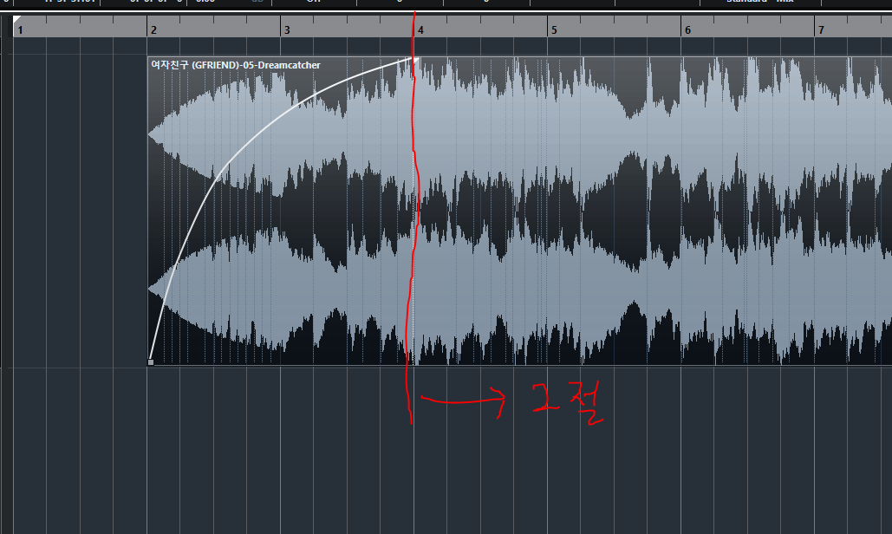

2절 범위는 브릿지 전까지. 너무 짧으면 브릿지 까지. 그것마저 짧다면 끝까지.

2절 프리뷰는 1절과 다르다는 것을 보여주기 위해 2절 시작하는 부분부터 6마디를 하면 된다.

위 사진에서는 4번째 마디부터 10마디까지 프리뷰를 사용하면 된다.

풀버전 : 말그대로 곡 처음부터 끝까지 전부 하면 된다.

보통 1절과 2절이 찍혀 있는 경우 패턴을 그대로 갖다 쓰는 경우가 많은데 이러면 노잼에 날먹이라 많이 변화시켜서 찍는 것이 좋다.

풀버전 프리뷰는 브릿지 부분이나 1절, 2절에 없는 부분 6마디를 사용하면 된다.

3-2 BPM이 변화하는 곡

BPM이 중간에 변화하는 곡을 패턴으로 찍으려면 개발자용 패턴툴을 사용해야한다.

그렇지 않으면 자꾸 팅기는 현상이 발생하여 짜증이 날 것이다.

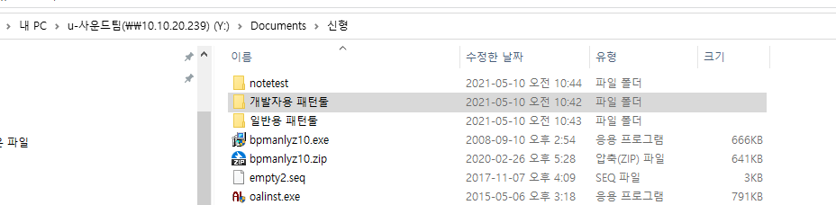

사용방법은 동일하다. 단지 팅기지 않을 확률이 높은 기능이 들어가 약간 프레임 드랍이 심할 수도 있다.

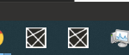

구분을 지어서 사용하는 것이 좋다.

BPM을 2개 이상 찍으면 불안정한 상태가 되는 현상이 있어 제작하기전에 미리 세팅을 해야한다.

1. 곡의 끝 지점 미리 세팅.

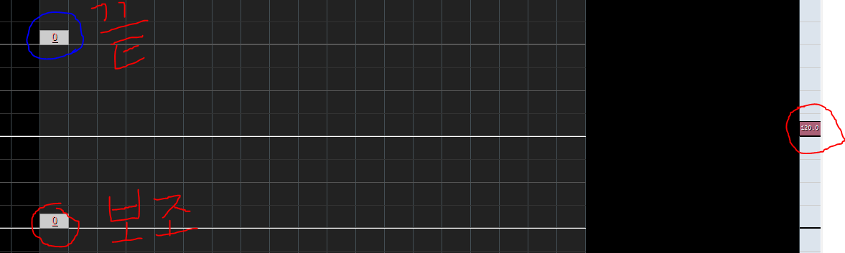

보통 파란색 원에 있는 노트 하나만 찍는게 맞지만, BPM이 2개 이상 찍혀 있을 때는 버그가 발생하기 때문에 끝 전에 BPM 기본을 하나 더 찍어 줄 필요가 있다. 그러면 버그가 발생하지 않는다. 그리고 아래에 보조 노트도 하나를 더 찍어주어야 안정성이 있게 된다. 그래서 옆공간엔 총 3개의 노트가 존재하게 된다.

!! 보조 노트는 끝 노트와 같은 마디에 찍어 줘야한다. 끝노트가 40-3마디면 보조노트는 40-1에, 끝 BPM은 40-2에

2. 변화하는 마디에 BPM을 변경시키면 된다.

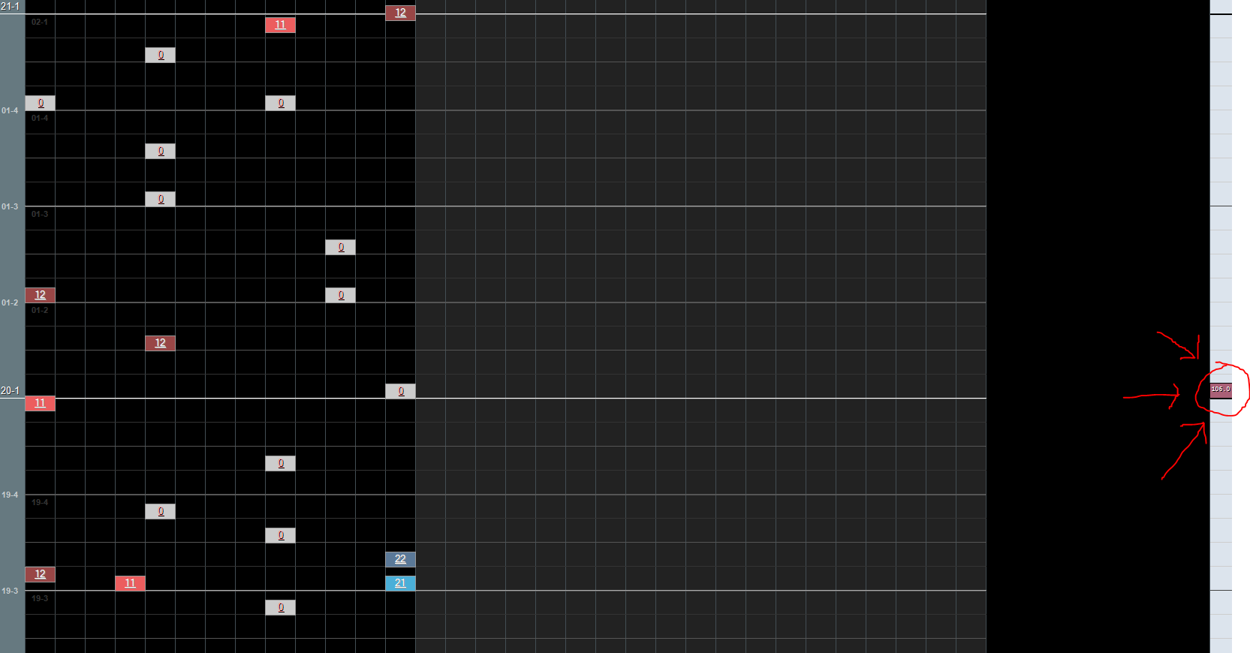

중간에 BPM이 변화하는 구간에 오른쪽 끝에 2번을 누르고 클릭을 하고 설정하면 된다.

BPM이 2개이상 존재하는 것을 멀티템포(Multi Tempo)라고 칭한다.

시뮬레이션 확인 (F11, F12) 를 사용할 때 주의점

F12는 멀티템포 속도변화 미적용이라 BPM이 변화할 때 노트 속도가 변화가 된다.

F11은 멀티템포 속도변화 균등적용이라 BPM이 변화해도 일정한 속도로 내려온다. 다만 곡의 중간부터 시작할 경우 버그가 있어 제대로 나오지 않는다. 반드시 곡 처음부터 실행 시켜야지 제대로 나오는 불편함이 있다. 그래서 중간에서 보려면 F12로 속도 변화를 감수하고 봐야 한다.

이러한 노트제작이 되었으면 사운드 전달방의 기획팀에게 이 곡은

isMultiTempo = true

로 변경해야 한다는 걸 알려줘야 한다. ture로 바꾸지 않으면 속도가 변화하기 때문.

반드시 기획팀에게 알려줘야 한다.